BỘ GIÁO DỤC VÀ ĐÀO TẠO

**TRƯỜNG ĐẠI HỌC NHA TRANG**

**KHOA CÔNG NGHỆ THÔNG TIN**

**__________________________**



**THỰC TẬP NGÀNH**

**XÂY DỰNG WEBSITE TUYỂN DỤNG VÀ QUẢN LÝ SINH VIÊN THỰC TẬP CỦA CÔNG TY INFODATION**

**GIẢNG VIÊN HƯỚNG DẪN: ThS. Phạm Thị Kim Ngoan**

**SINH VIÊN THỰC HIỆN:**

**MSSV: 57131557**

Khánh Hòa, tháng .. năm ….

BỘ GIÁO DỤC VÀ ĐÀO TẠO

**TRƯỜNG ĐẠI HỌC NHA TRANG**

**KHOA CÔNG NGHỆ THÔNG TIN**

**__________________________**



**THỰC TẬP NGÀNH**

**XÂY DỰNG WEBSITE TUYỂN DỤNG VÀ QUẢN LÝ SINH VIÊN THỰC TẬP CỦA CÔNG TY INFODATION**

**GIẢNG VIÊN HƯỚNG DẪN: ThS. Phạm Thị Kim Ngoan**

**SINH VIÊN THỰC HIỆN:**

**MSSV: 57131557**

Khánh Hòa, tháng .. năm ….

**LỜI CẢM ƠN**

Lời đầu tiên em xin chân thành cảm ơn sự dạy bảo và giúp đỡ của các thầy giáo, cô giáo Khoa Công Nghệ Thông Tin – Trường Đại học Nha Trang đã trang bị cho em những kiến thức cơ bản ~~nhất~~ và cần thiết ~~nhất~~ để em có thể trau dồi vốn kiến thức cũng như kỹ năng của mình để hoàn thành báo cáo đồ án tốt nghiệp *“Xây dựng Website tuyển dụng và quản lý sinh viên thực tập của công ty INFOdation”.*

Với lòng biết ơn sâu sắc, em xin chân thành cảm ơn Cô giáo ThS. Phạm Thị Kim Ngoan, Cô đã tận tình hướng dẫn và giúp đỡ em trong suốt quá trình làm báo cáo chuyên đề tốt nghiệp. Nhờ sự chỉ bảo tận tình và kỹ lưỡng của Cô, em đã có những định hướng tốt trong việc triển khai và thực hiện các yêu cầu mà đề cương đưa ra.

Xin chân thành cảm ơn tới gia đình, anh chị, bạn bè đã giúp đỡ, ủng hộ, động viên em trong suốt thời gian học tập và hoàn thành bài báo cáo.

Trong quá trình làm ~~bài báo cáo~~ đồ án tốt nghiệp~~, khó tránh khỏi sai sót, rất mong các thầy, cô bỏ qua.~~ ~~Đồng thời~~ do kiến thức cũng như kinh nghiệm thực tiễn của bản thân còn hạn chế nên ~~bài báo cáo này có thể không~~ khó tránh khỏi những thiếu sót, em rất mong nhận được ý kiến đóng góp của thầy, cô để em có thể hoàn chỉnh đồ án của mình tốt hơn.

Em xin chân thành cảm ơn !

Nha Trang, ngày .. tháng … năm ….

Sinh viên

|  |  |
| --- | --- |
| TRƯỜNG ĐẠI HỌC NHA TRANG  **KHOA CÔNG NGHỆ THÔNG TIN** | **CỘNG HÒA XÃ HỘI CHỦ NGHĨA VIỆT NAM**  **Độc lập - Tự do - Hạnh phúc** |

**PHIẾU ĐÁNH GIÁ, NHẬN XÉT THỰC TẬP CỦA CÔNG TY**

Họ và tên cán bộ hướng dẫn thực tập:………………………………

Đơn vị thực tập:…….........................................………………….....

Điện thoại liên lạc:.........................…………………........................

Tên sinh viên thực tập: …………………. MSSV: ………………

Thời gian thực tập: Từ ngày ……………… Đến ngày …………………

|  |  |  |  |  |
| --- | --- | --- | --- | --- |
| Nội dung đánh giá | Tốt | Khá | Trung bình | Kém |
| Thực hiện nội quy làm việc tại công ty |  |  |  |  |
| Thái độ thực tập |  |  |  |  |
| Ý thức kỷ luật |  |  |  |  |
| Tác phong |  |  |  |  |
| Kiến thức chuyên môn |  |  |  |  |
| Khả năng hoàn thành công việc |  |  |  |  |
| Khả năng hòa nhập và thích nghi công việc |  |  |  |  |
| Tính năng động và sáng tạo trong công việc |  |  |  |  |

**Nhận xét chung**:.........................................

Điểm đánh giá quá trình thực tập (theo thang điểm 10):.................

|  |  |
| --- | --- |
| **XÁC NHẬN CỦA GIÁM ĐỐC CÔNG TY**  *(Ký, ghi rõ họ tên)* | **NGƯỜI HƯỚNG DẪN**  *(Ký, ghi rõ họ tên)* |

**NHẬN XÉT**

(Của giảng viên giám sát)

# **MỤC LỤC**

LỜI CẢM ƠN iii

MỤC LỤC vi

LỜI MỞ ĐẦU viii

DANH MỤC CÁC BẢNG 1

DANH MỤC CÁC HÌNH VÀ BIỂU ĐỒ (nên tách hình và sơ đồ ra riêng) 2

CHƯƠNG 1. TỔNG QUAN VỀ ĐỀ TÀI 5

1.1 Giới thiệu 5

1.2 Mục tiêu của đề tài 9

1.3 Nội dung đề tài 10

1.4 Cơ sở khoa học và thực tiễn 10

1.5 Sản phẩm của đề tài 11

CHƯƠNG 2. CƠ SỞ LÝ THUYẾT 12

2.1 Tổng quan về công nghệ ASP.NET 12

2.1.1 Khái quát về ASP.NET 12

2.1.2 Khái quát về ASP.NET MVC 12

2.2 Xây dựng mô hình N-Tier cho website dựa trên mô hình MVC 13

2.3 Các Design Pattern sử dụng trong website: 14

2.3.1 Repository Pattern và Generic Repository Pattern: 14

2.3.2 Unit Of Work Pattern: 15

2.3.3 Dependency Injection Pattern: 17

2.4 Tổng quan về Web API 18

2.4.1 API và Web API 18

2.4.2 Nguyên lý REST và cấu trúc dữ liệu RESTful: 19

CHƯƠNG 3. XÂY DỰNG WEBSITE TUYỂN DỤNG VÀ QUẢN LÝ SINH VIÊN THỰC TẬP 1

3.1 ~~C~~ác chức năng trên website 1

3.2. Phân tích thiết kế hệ thống 2

3.2.1. Quy trình nghiệp vụ 2

3.2.2. Sơ đồ luồng dữ liệu 3

3.2.3. Danh sách các thực thể của hệ thống 3

3.2.4. Mô hình quan hệ dữ liệu 4

3.2.5. Cấu trúc các bảng trong cơ sở dữ liệu 6

CHƯƠNG 4. KẾT QUẢ THỰC HIỆN ĐỀ TÀI 16

4.1 Giao diện dành cho người chưa có tài khoản 16

4.1.1 Giao diện trang chủ (Homepage) 16

4.1.2 Giao diện trang tạo đăng ký cho sinh viên (Create CV) 17

4.1.2 Giao diện trang đăng nhập (login) 19

4.2 Giao diện dành cho Quản trị viên và Nhà quản lý 20

4.2.1 Giao diện trang chủ của Quản trị viên và Nhà quản lý (AdminMenus) 20

4.2.2 Nhóm chức năng quản lý thông tin Sinh viên 21

4.2.2.1 Chức năng quản lý sinh viên (Student) 21

4.2.2.2 Chức năng quản lý sinh viên đăng ký thực tập (StudentCV) 23

4.2.2.3 Chức năng quản lý chứng nhận sinh viên hoàn thành thực tập (Certify) 25

4.2.3 Nhóm chức năng quản lý thông tin Nhà quản lý 26

4.2.3.1 Chức năng quản lý nhà quản lý (Manager) 26

4.2.3.2 Chức năng quản lý chức năng của hệ thống (Function) 27

4.2.3.3 Chức năng quản lý cấp chức năng cho tài khoản (UserPermissions) 27

4.2.3.4 Chức năng quản lý mẫu Email (EmailTemplate) 28

4.2.4 Nhóm chức năng quản lý chương trình training 28

4.2.4.1 Chức năng quản lý các chương trình training (TrainingPrograms) 29

4.2.4.2 Chức năng quản lý các đối tượng tham gia training (TrainingManagers) 29

4.2.5 Nhóm chức năng quản lý dự án thực tập 30

4.2.5.1 Chức năng quản lý nội dung dự án thực tập 31

4.2.5.2 Chức năng quản lý các đối tượng tham gia dự án thực tập 31

4.2.6 Nhóm chức năng quản lý dự án 32

4.2.6.1 Chức năng quản lý nội dung dự án 32

4.2.6.2 Chức năng quản lý các đối tượng tham gia dự án 33

4.2.7 Nhóm chức năng quản lý đợt thực tập và đánh giá phản hồi 33

4.3 Giao diện dành cho Sinh viên thực tập 34

4.3.1 Nhóm chức năng quản lý tài khoản cá nhân 35

4.3.1.1 Chức năng quản lý thông tin cá nhân 36

4.3.1.2 Chức năng đổi mật khẩu 36

4.3.2 Nhóm chức năng xem quá trình thực tập 36

4.3.2.1 Chức năng xem nội dung chương trình huấn luyện 37

4.3.2.2 Chức năng xem nội dung dự án thực tập 37

4.3.2.3 Chức năng xem nội dung dự án thực tế 38

CHƯƠNG 5. KẾT LUẬN 39

TÀI LIỆU THAM KHẢO 41

# **LỜI MỞ ĐẦU**

Xã hội ngày càng phát triển, các công nghệ mới luôn được xây dựng và triển khai hàng ngày, hàng giờ. Việc áp dụng công nghệ vào mọi lĩnh vực của cuộc sống không còn xa lạ đối với mọi người nữa, từ sinh hoạt cá nhân đến tập thể, việc học tập, giảng dạy hay quản lý, kiểm soát công việc, công ty đều có thể áp dụng công nghệ để sử dụng.

Việc áp dụng công nghệ vào lĩnh vực quản lý đã có từ lâu, nhưng đa số tập thể, trường học, công ty thường hay sử dụng các ứng dụng được tải và cài đặt trên máy tính, sẽ có một số bất cập như: muốn dùng được ứng dụng quản lý phải sử dụng máy tính có cài chương trình này, quá trình cài đặt cần có tài liệu hướng dẫn chi tiết nếu có nhiều lựa chọn cài đặt khác nhau, khi có phiên bản mới người sử dụng phải tự cập nhật thủ công…

Vấn đề đặt ra:

* Làm thế nào để áp dụng công nghệ vào việc quản lý mà mọi người có thể truy cập, sử dụng trên một môi trường duy nhất?
* Từ môi trường đó, làm thế nào phân quyền người dùng để sử dụng đúng các chức năng được cấp?
* Cần phải làm gì để có thể tạo ra được một giao diện thân thiện với người dùng, dễ dàng thực hiện được các yêu cầu, không cần phải tập huấn hay đọc tài liệu nhiều?
* Để bảo mật hệ thống, an toàn thông tin cần phải phân quyền người sử dụng như thế nào?

Từ vấn đề đặt ra, hướng đi tốt nhất để giải quyết là xây dựng một website ~~, trong đó có các~~ ~~khu vực~~ có phân quyền ~~dành~~ riêng cho từng nhóm đối tượng sử dụng. Cụ thể ở đồ án tốt nghiệp này của em là giải quyết vấn đề tuyển dụng và quản lý sinh viên thực tập của công ty INFOdation. (em nên viết Công ty hiện nay có phần mềm quản lý sv thực tập chưa, nếu có thì nó có các chức năng gì, website của em xây dựng nhằm mục đích gì. Sau nội dung này em viết bố cục của báo cáo gồm các chương…)

**DANH MỤC CÁC BẢNG**

Bảng 3.1. Kịch bản ca sử dụng xử lý thông tin đăng ký.

Bảng 3.2: Kịch bản ca sử dụng cấp chức năng cho tài khoản.

Bảng 3.3: Kịch bản ca sử dụng tìm kiếm.

Bảng 3.4: Kịch bản ca sử dụng quản lý dự án.

Bảng 3.5: Danh sách thực thể của hệ thống.

Bảng 3.6: Các thuộc tính bảng SuperManager

Bảng 3.7: Các thuộc tính bảng Manager

Bảng 3.8: Các thuộc tính bảng Student

Bảng 3.9: Các thuộc tính bảng Login

Bảng 3.10: Các thuộc tính bảng Role

Bảng 3.11: Các thuộc tính bảng UserPermission

Bảng 3.12: Các thuộc tính bảng Function

Bảng 3.13: Các thuộc tính bảng StudentCV

Bảng 3.14: Các thuộc tính bảng KnowU

Bảng 3.15: Các thuộc tính bảng Specialize

Bảng 3.16: Các thuộc tính bảng ExpectedLocation

Bảng 3.17: Các thuộc tính bảng TrainingProgram

Bảng 3.18: Các thuộc tính bảng TrainingManager

Bảng 3.19: Các thuộc tính bảng Stage

Bảng 3.20: Các thuộc tính bảng ProjectIntern

Bảng 3.21: Các thuộc tính bảng ProjectInternManager

Bảng 3.22: Các thuộc tính bảng Project

Bảng 3.23: Các thuộc tính bảng ProjectManager

Bảng 3.24: Các thuộc tính bảng Internship

Bảng 3.25: Các thuộc tính bảng Progress

Bảng 3.26: Các thuộc tính bảng Contact

Bảng 3.27: Các thuộc tính bảng EmailTemplate(kéo dòng này lên trên)

# **DANH MỤC CÁC HÌNH VÀ BIỂU ĐỒ (nên tách hình và sơ đồ ra riêng)**

Hình 1.1.1 Phiếu đăng ký thực tập tại công ty INFOdation.

Hình 1.1.2 Phiếu đăng ký thực tập tại công ty INFOdation

Hình 1.1.3 Phiếu đăng ký thực tập tại công ty INFOdation

Hình 1.1.4 Phiếu đăng ký thực tập tại công ty INFOdation

Hình 1.1.5 Phiếu đăng ký thực tập tại công ty INFOdation

Hình 2.1 Mô hình MVC.

Hình 2.2 Mô hình N-Tier

Hình 2.3 Code Generic Repository Pattern

Hình 2.4 Ví dụ minh họa trường hợp không sử dụng và sử dụng UoW Pattern.

Hình 2.5 Triển khai các UoW Pattern gọi Repository Pattern thể hiện các table trong Database.

Hình 2.6 Tạo UoW Pattern cho table Student.

Hình 2.7 Tạo UnityResolver sử dụng Unity để dùng DI Pattern.

Hình 2.8 Khai báo các interface và class implement interface để sử dụng DI Pattern.

Hình 2.9 Controller gọi interface để sử dụng thay vì gọi các class implement interface.

Hình 2.10 Code tạo Web API gọi các phương thức Get, Post, Put, Delete.

Sơ đồ 3.1: Sơ đồ phân cấp chức năng website.

Sơ đồ 3.2: Use Case toàn hệ thống.

Sơ đồ 3.3: Use Case xử lý thông tin đăng ký.

Sơ đồ 3.4: Use Case cấp chức năng cho tài khoản.

Sơ đồ 3.5: Use Case tìm kiếm.

Sơ đồ 3.6: Use Case quản lý dự án.

Sơ đồ 3.7: Biểu đồ trình tự tạo mới sinh viên, nhà quản lý.

Sơ đồ 3.8: Biểu đồ hoạt động tạo mới sinh viên, nhà quản lý.

Sơ đồ 3.9: Biểu đồ trình tự tìm kiếm.

Sơ đồ 3.10: Biểu đồ hoạt động tìm kiếm.

Hình 3.11: Lược đồ quan hệ quản lý sinh viên thực tập

Hình 3.12: Lược đồ quan hệ quản lý thông tin sinh viên đăng ký thực tập.

Hình 3.13: Lược đồ quan hệ đăng nhập và phân quyền cho từng tài khoản.

Hình 4.1: Phần Header Trang chủ.

Hình 4.2: Phần giới thiệu công ty.

Hình 4.3: Phần giới thiệu ban điều hành công ty.

Hình 4.4: Phần gửi phản hồi và Footer trang chủ.

Hình 4.5: Trang đăng ký thực tập.

Hình 4.6: Thông báo gửi đăng ký thành công.

Hình 4.7: Email thông báo gửi đăng ký thành công .

Hình 4.8: Giao diện trang đăng nhập.

Hình 4.9: Giao diện trang chủ Quản trị viên và Nhà quản lý 1 .

Hình 4.10: Giao diện trang chủ Quản trị viên và Nhà quản lý 2.

Hình 4.11: Giao diện menu nhóm chức năng quản lý sinh viên.

Hình 4.12: Giao diện chức năng quản lý sinh viên.

Hình 4.13: Giao diện chức năng tạo tài khoản sinh viên mới.

Hình 4.14: Email thông báo tạo tài khoản thành công.

Hình 4.15: Giao diện chức năng xóa tài khoản sinh viên.

Hình 4.16: Giao diện chức năng quản lý sinh viên đăng ký thực tập.

Hình 4.17: Giao diện chức năng duyệt đơn đăng ký thực tập.

Hình 4.18: Email thông báo đơn đăng ký thực tập đã được duyệt.

Hình 4.19: Giao diện chức năng quản lý chứng nhận sinh viên hoàn thành thực tập.

Hình 4.20: Chứng nhận sinh viên hoàn thành thực tập.

Hình 4.21: Giao diện menu nhóm chức năng quản lý thông tin Nhà quản lý.

Hình 4.22: Giao diện chức năng quản lý thông tin Nhà quản lý.

Hình 4.23: Giao diện chức năng thêm tài khoản Nhà quản lý.

Hình 4.24: Giao diện chức năng quản lý chức năng của hệ thống.

Hình 4.25: Giao diện chức năng quản lý cấp chức năng cho tài khoản.

Hình 4.26: Giao diện chức năng quản lý mẫu Email.

Hình 4.27: Giao diện menu nhóm chức năng quản lý chương trình training.

Hình 4.28: Giao diện chức năng quản lý các chương trình training.

Hình 4.29: Giao diện chức năng quản lý các đối tượng tham gia chương trình training.

Hình 4.30: Giao diện menu nhóm chức năng quản lý dự án thực tập.

Hình 4.31: Giao diện chức năng quản lý nội dung dự án thực tập.

Hình 4.32: Giao diện chức năng quản lý các đối tượng tham gia dự án thực tập.

Hình 4.33: Giao diện menu nhóm chức năng quản lý dự án thực tế.

Hình 4.34: Giao diện menu chức năng quản lý nội dung dự án thực tế.

Hình 4.35: Giao diện menu chức năng quản lý các đối tượng tham gia dự án thực tế.

Hình 4.36: Giao diện chức năng quản lý đợt thực tập.

Hình 4.37: Giao diện chức năng quản lý đánh giá, phản hồi.

Hình 4.38: Giao diện trang chủ của sinh viên 1.

Hình 4.39: Giao diện trang chủ của sinh viên 2.

Hình 4.40: Giao diện menu nhóm chức năng quản lý tài khoản cá nhân.

Hình 4.41: Giao diện chức năng quản lý thông tin cá nhân.

Hình 4.42: Giao diện chức năng đổi mật khẩu tài khoản.

Hình 4.43: Giao diện menu nhóm chức năng xem quá trình thực tập.

Hình 4.44: Giao diện chức năng xem nội dung chương trình huấn luyện.

Hình 4.45: Giao diện chức năng xem nội dung dự án thực tập.

Hình 4.46: Giao diện chức năng xem nội dung dự án thực tế.

**CHƯƠNG 1. TỔNG QUAN VỀ ĐỀ TÀI**

* 1. **Giới thiệu**

Công ty INFOdation Là một công ty về công nghệ thông tin có trụ sở ở Hà Lan và hiện tại có hai chi nhánh ở Việt Nam là Nha Trang và Hồ Chí Minh. Tại Nha Trang, văn phòng công ty đặt tại tầng 10, tòa nhà VNPT, 50 Lê Thánh Tôn, Nha Trang.

Mục tiêu xây dựng đội ngũ nhân viên của công ty INFOdation là sự kết hợp tuyển dụng các lập trình viên có nhiều năm kinh nghiệm và đào tạo các sinh viên mới tốt nghiệp, đặc biệt ưu tiên sinh viên của các trường đại học trong khu vực thành phố Nha Trang.

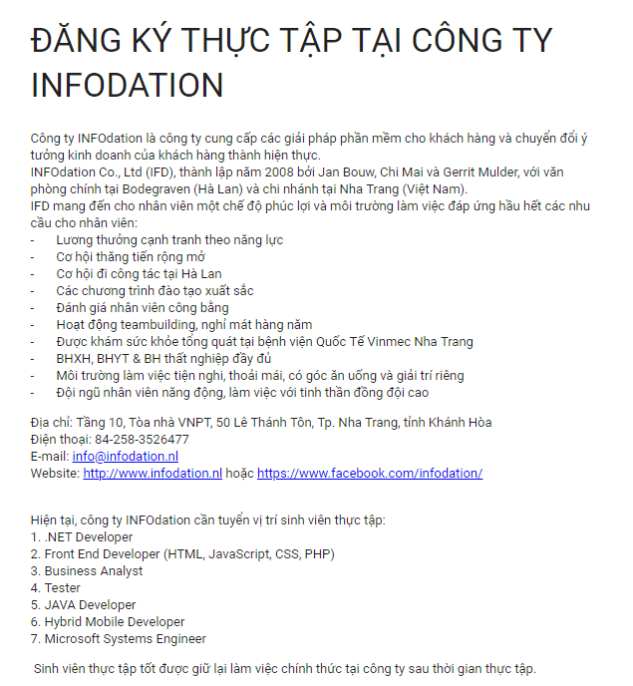Hàng năm, công ty thường tổ chức ba đợt tuyển dụng thực tập sinh cho công ty vào tháng 7, tháng 9 và tháng 4. Công ty tạo các form trên Google Docs để sinh viên vào điền các thông tin được yêu cầu, sau đó bộ phận quản lý nhân sự sẽ kiểm tra và liên hệ sinh viên đến phỏng vấn.

*Hình 1.1.1 Phiếu đăng ký thực tập tại công ty INFOdation. (hình em đánh theo chương không phải theo mục, vậy nên hình này sẽ là Hình 1.1 nghĩa là hình đầu tiên trong chương 1, hình thứ 2 sẽ là Hình 1.2,..)*

*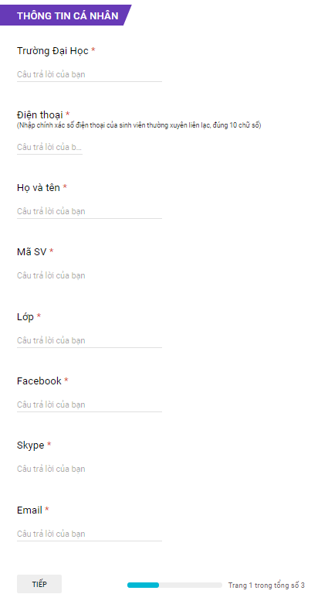Hình 1.1.2 Phiếu đăng ký thực tập tại công ty INFOdation.*

*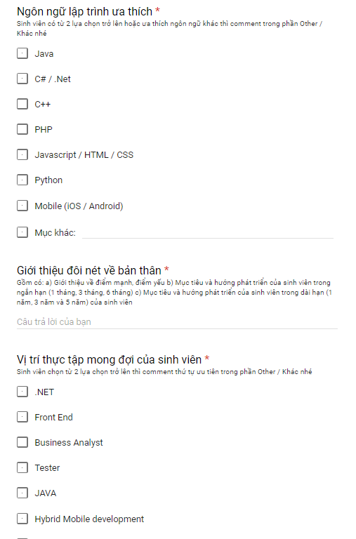Hình 1.1.3 Phiếu đăng ký thực tập tại công ty INFOdation*

*Hình 1.1.4 Phiếu đăng ký thực tập tại công ty INFOdation.****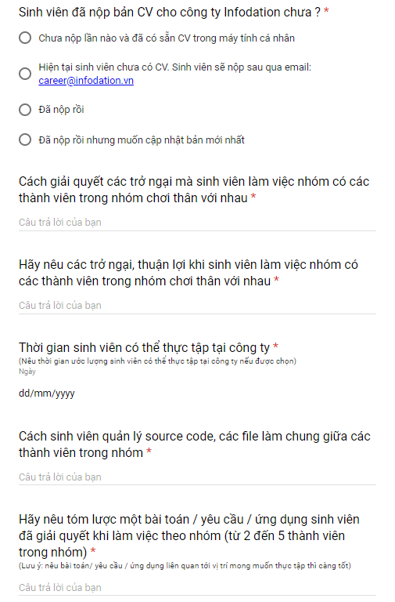***

*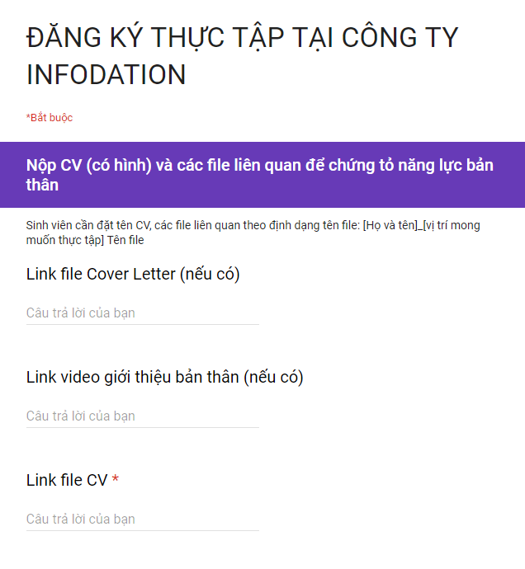Hình 1.1.5 Phiếu đăng ký thực tập tại công ty INFOdation.*

* 1. **Mục tiêu của đề tài**

Website tuyển dụng và quản lý sinh viên thực tập của công ty INFOdation giúp công ty có thể hoàn toàn chủ động cũng như linh hoạt trong việc đăng và kiểm soát các nội dung tuyển dụng, yêu cầu trong các form đăng ký của mình. Website giúp cho người sử dụng dễ dàng tiếp cận các chức năng hiện có một cách dễ dàng, nhanh chóng, tiện lợi mà không phải thông qua một ứng dụng thứ ba (Google Docs, Google Classroom…). Website được xây dựng để phục vụ hai đối tượng chính là Nhà quản lý và Thực tập sinh với các chức năng gồm :

*Chức năng chung :*

* Đăng nhập, đăng xuất Website.
* Đổi mật khẩu tài khoản.
* Xử lý Quên mật khẩu.
* Export và Import dữ liệu lên Website.

*Nhà quản lý :*

* Đăng nhập Website.
* Phân quyền cho các thực tập sinh tương tác vào Website.
* Tạo mới, xem, cập nhật, xóa thông tin thực tập sinh.
* Tạo mới, xem, cập nhật, xóa tài khoản.
* Tạo mới, xem, cập nhật, xóa nội dung thực tập.
* Tạo mới, xem, cập nhật, xóa đánh giá sinh viên.
* Cập nhật bài viết, thông tin tuyển thực tập, thông báo sinh viên trúng tuyển/ không trúng tuyển ở mỗi đợt lên trang chủ.

*Thực tập sinh :*

* Xem nội dung công việc.
* Xem đánh giá bản thân từ Nhà quản lý.
* Báo cáo hàng tuần.
  1. **Nội dung đề tài**

Đối tượng nghiên cứu: Sinh viên thực tập và nhân viên của công ty INFOdation.

Phạm vi nghiên cứu: Văn phòng công ty INFOdation tại thành phố Nha Trang.

Để website có thể hoàn thiện, giúp người sử dụng có thể hài lòng về chất lượng thì cần phải giải đáp những câu hỏi dưới đây:

* + Quá trình sinh viên tạo và gửi thông tin đăng ký thực tập cho công ty được xử lý như thế nào?
  + Khi muốn gửi phản hồi, thắc mắc đến công ty, sinh viên làm cách nào?
  + Việc quản lý quá trình thực tập của sinh viên tại công ty INFOdation diễn ra như thế nào?
  + Những đặc quyền khác nhau của hai đối tượng chính sử dụng website là sinh viên và nhà quản lý là gì?
  1. **Cơ sở khoa học và thực tiễn**

Đề tài ~~sẽ~~ được làm mới hoàn toàn, lựa chọn công cụ cài đặt, xây dựng các module của chương trình bằng:

* Ngôn ngữ sử dụng: C#.
* Cơ sở dữ liệu: SQL Server 2017 Management Studio.
* Lập trình trên: Visual Studio 2017.
  1. **Sản phẩm của đề tài**

Sản phẩm có giao diện thân thiện với người dùng, giúp người dùng dễ dàng sử dụng các chức năng được phân theo quyền của tài khoản.

Trang web có chức năng phân quyền người sử dụng giúp nhà quản lý kiểm soát được người sử dụng trang web, quản lý quá trình thực tập của sinh viên, giúp sinh viên hoàn toàn nắm được thông tin về quá trình thực tập của mình.

**CHƯƠNG 2. CƠ SỞ LÝ THUYẾT**

## **Tổng quan về công nghệ ASP.NET**

### **Khái quát về ASP.NET**

ASP.NET là một nền tảng ứng dụng web (web application framework) được phát triển và cung cấp bởi Microsoft. ASP.NET cho phép những người lập trình tạo ra những trang web động, những ứng dụng web và những dịch vụ web.

ASP.NET là một kỹ thuật lập trình Web: server – code behind. Có giao diện và lệnh được tách riêng. ASP.NET được hỗ trợ trên 25 ngôn ngữ .NET: VB.NET, C#,…cho việc viết code xử lý.

Sự xuất hiện của ASP.NET làm cân xứng giữa quá trình xây dựng ứng dụng trên Windows và Web. Nó cũng cho phép chúng ta chuyển một ứng dụng trước đây viết chỉ để chạy trên Windows thành một ứng dụng Web khá dễ dàng. Ví dụ cho các lớp trong thư viện này là WebControl, HTMLControl, …

* + 1. **Khái quát về ASP.NET MVC**

ASP.NET MVC là một framework hỗ trợ pattern MVC cho ASP.NET.

MVC là cụm từ viết tắt của Model-View-Controller, nó phân chia pattern của ứng dụng thành 3 phần - model, controller và view:

* Model giúp lưu trữ dữ liệu của ứng dụng và trạng thái của nó. Nó là một cơ sở dữ liệu hoặc cũng có thể chỉ là một tập tin XML.
* View được coi là một giao diện người dùng được sử dụng bởi khách truy cập trang web của bạn để nhìn thấy các dữ liệu. Các trang ASPX thường được sử dụng để hiển thị view trong các ứng dụng ASP.NET MVC.
* 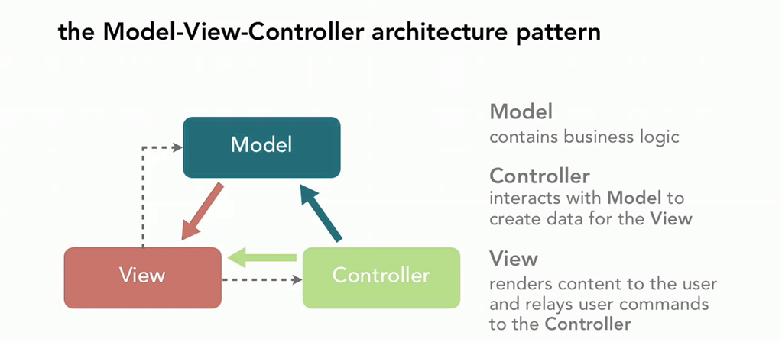Controller chịu trách nhiệm xử lý các tương tác của người dùng với trang web. Nó được sử dụng để xác định loại view nào cần phải được hiển thị. Controller cũng được sử dụng cho mục đích giao tiếp với model.

*Hình 2.1 Mô hình MVC.*

## **2.2 Xây dựng mô hình N-Tier cho website dựa trên mô hình MVC**

* Mô hình N-tier còn được gọi là multi-tier architecture, một phương pháp kiến trúc ứng dụng trong phát triển phần mềm.
* Mô hình này thích hợp cho việc xây dựng các ứng dụng lớn, đặc biệt là các ứng dụng doanh nghiệp, các ứng dụng đòi hỏi tính scalability, security, fault tolerance, reusability và maintainability.
* Gọi là N-tier điều đó có nghĩa kiến trúc này có thể có 1, 2, 3 hoặc hơn số các layer phụ thuộc vào cách phân chia kiến trúc hệ thống. Tuy nhiên 3-Tier vẫn là mẫu phổ biến nhất và được định nghĩa cụ thể về trách nhiệm từng tier như sau:
* Tầng Presentation: Chính là Giao diện người dùng, đây chính là phần mềm ứng dụng mà người dùng sẽ thấy và tương tác (Có thể là Website hoặc Mobile App, hoặc Window app). Khi người dùng nhập thông tin họ cần. Hành động người dùng được xử lí đi qua các tầng Logic, tầng Data.
* Tầng Logic: Đây là tầng chứa tất cả những phương pháp xử lý, đọc & ghi dữ liệu trước khi đưa đến UI người dùng, nó những gì được cho phép trong ứng dụng của bạn.
* 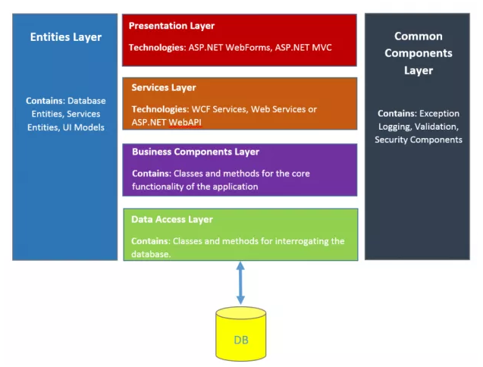Tầng Data: Tầng Data là nơi lưu trữ tất cả dữ liệu trong ứng dụng, tại tầng này bạn thực hiện các phương thức lưu trữ dữ liệu vào DB, triển khai các giải pháp bảo mật, transaction cần thiết.

*Hình 2.2 Mô hình N-Tier*

**2.3 Các Design Pattern sử dụng trong website:**

**2.3.1 Repository Pattern và Generic Repository Pattern:**

* Thuật ngữ DRY: DRY viết tắt là Don't Repeat Yourself - dịch là Đừng lặp lại chính bạn. Đó là một yếu tố rất quan trọng của OOP (Object Oriented Programming). Với website sử dụng mô hình N-Tier cần được triển khai DRY bằng cách sử dụng Repository Pattern.
* Repository Pattern: là một lớp trung gian giữa hai tầng business(Business Service Layer) và tầng truy xuất dữ liệu (DAL). Trong project sử dụng Entity Framework với ASP.NET MVC thì Data chính là tầng chứa các lớp dbContext và class enttiy. Còn business logic chính là tầng xử lý nghiệp vụ của dự án. Repository hầu hết được sử dụng những chỗ cần điều chỉnh dữ liệu trước khi truyền xuống tầng data hoặc truyền lên trên business logic.
* Lợi ích của Repository Pattern:
* Tập trung hóa được các logic về xử lý dữ liệu hoặc business logic.
* Dễ dàng unit test.
* Đưa ra kiến trúc linh hoạt.
* Khi thay đổi logic của tầng data hoặc business logic, không cần thay đổi Repository.
* Generic Repository Pattern: Trong các trường hợp website lại đòi hỏi một cách tốt nhất để tạo ra tất cả các repository logic ở cùng một nơi. Chúng ta cần tạo 1 và chỉ 1 repository cho việc thao tác với toàn bộ các class entity. Vậy để giải quyết điều này chúng ta phải sử dụng Generic Repository Pattern.
* Lợi ích của Generic Repository Pattern:
* Giảm thiểu sự trùng lặp code.
* Đảm bảo các coder dùng chung 1 pattern.
* Ít lỗi hơn.
* 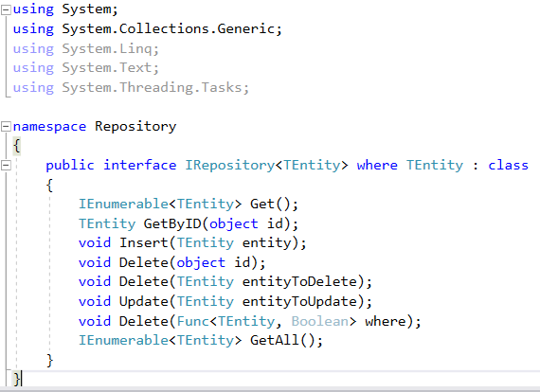Dễ dàng bảo trì sau này.

*Hình 2.3 Code Generic Repository Pattern*

**2.3.2 Unit Of Work Pattern:**

* Unit Of Work Pattern: được sử dụng lồng vào trong Generic Repository Pattern.
* Unit Of Work được sử dụng để đảm bảo nhiều hành động như insert, update, delete...được thực thi trong cùng một transaction thống nhất.
* Nói đơn giản hơn, nghĩa là khi một hành động của người dùng tác động vào hệ thống, tất cả các hành động như insert, update, delete...phải thực hiện xong thì mới gọi là một transaction thành công. Gói tất cả các hành động đơn lẻ vào một transaction để đảm bảo tính toàn vẹn dữ liệu.

*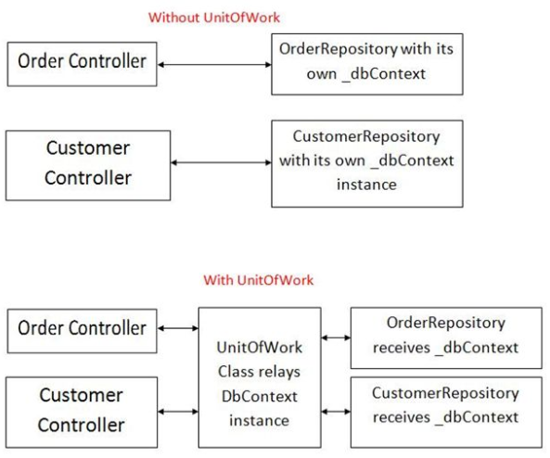Hình 2.4 Ví dụ minh họa trường hợp không sử dụng và sử dụng UoW Pattern*.

* 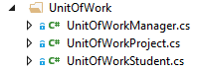Trong trường hợp sử dụng Unit Of Work Pattern khi một hành động xảy ra, cả Customer và Order đều sử dụng chung một đối tượng của lớp DbContext. Điều này sẽ đảm bảo ngay cả khi một trong hai bị lỗi, cái kia sẽ không được lưu lại, vì thế database sẽ toàn vẹn. Khi SaveChange() được thực thi, nó sẽ thành công khi cả 2 hành động trên 2 Repository được thực hiện xong.

*Hình 2.5 Triển khai các UoW Pattern gọi Repository Pattern thể hiện các table trong Database.*

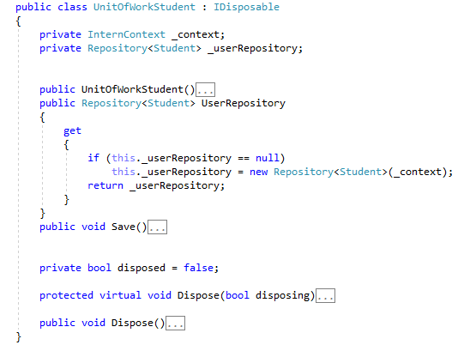*Hình 2.6 Tạo UoW Pattern cho table Student.*

### **2.3.3 Dependency Injection Pattern:**

* Với cách code thông thường, các module cấp cao sẽ gọi các module cấp thấp. Module cấp cao sẽ phụ thuộc và module cấp thấp, điều đó tạo ra các dependency. Khi module cấp thấp thay đổi, module cấp cao phải thay đổi theo. Một thay đổi sẽ kéo theo hàng loạt thay đổi, giảm khả năng bảo trì của code.
* Dependency Injection là một design pattern cho phép loại bỏ sự phụ thuộc cứng nhắc giữa các phần tử và làm cho ứng dụng trở nên linh hoạt mềm dẻo hơn, dễ mở rộng, dễ bảo trì.
* Dependency Injection Pattern giúp các module không giao tiếp trực tiếp với nhau, mà thông qua interface. Module cấp thấp sẽ implement interface, module cấp cao sẽ gọi module cấp thấp thông qua interface.
* Ví dụ: Để giao tiếp với logic class Servide, ta có interface IService, các module cấp thấp là Service1, Service2. Module cấp cao là StudentController sẽ chỉ sử dụng interface IService.
* Ưu điểm của Dependency Injection Pattern :
* Giảm sự kết dính giữa các module.
* Code dễ bảo trì, dễ thay thế module.
* Rất dễ test và viết Unit Test.
* Dễ dàng thấy quan hệ giữa các module (Vì các dependecy đều được inject vào constructor).

*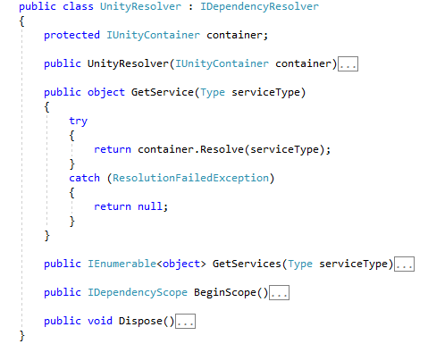Hình 2.7 Tạo UnityResolver sử dụng Unity để dùng DI Pattern.*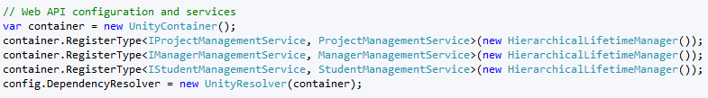

*Hình 2.8 Khai báo các interface và class implement interface để sử dụng DI Pattern.*

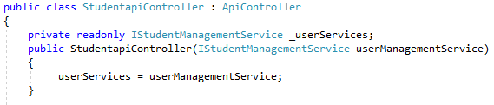

*Hình 2.9 Controller gọi interface để sử dụng thay vì gọi các class implement interface.*

## **2.4 Tổng quan về Web API**

### **2.4.1 API và Web API**

* API là viết tắt của Application Programming Interface (giao diện lập trình ứng dụng) phương thức kết nối với các thư viện và ứng dụng khác.
* API là một phần mềm giao tiếp giữa chương trình và hệ điều hành.
* API cung cấp khả năng cung cấp khả năng truy xuất đến một tập các hàm hay dùng.
* Web API là một trong những công nghệ mới của Microsoft dùng để xây dựng dịch vụ thành phần phân tán.
* Web API là mô hình dùng để hỗ trợ MVC bao gồm: routing, controller, action result, filter, filter, loc container, model binder, unit test, injection.
* Bên cạnh đó nó còn hỗ trợ restful đầy đủ các phương thức: Get/Post/put/delete dữ liệu.

### **2.4.2 Nguyên lý REST và cấu trúc dữ liệu RESTful:**

* REST là viết tắt của Representational State Transfer là một loạt hướng dẫn và dạng cấu trúc dùng cho việc chuyển đổi dữ liệu. Thông thường, REST hay được dùng cho ứng dụng web, nhưng cũng có thể làm việc được với dữ liệu phần mềm.
* Cấu trúc REST:
* Sự nhất quán trong cả API.
* Tồn tại không trang thái (ví dụ, không có server-side session).
* Sử dụng HTTP status code khi cần thiết.
* Sử dụng URL endpoint với logical hierarchy.
* Versioning trong URL chứ không phải trong HTTP header.
* RESTful API là những API đi theo cấu trúc REST.
* có bốn lệnh dùng để truy cập RESTful API:
* GET để truy vấn object.
* POST để tạo object mới.
* PUT để sửa đổi hoặc thay thế một object.
* 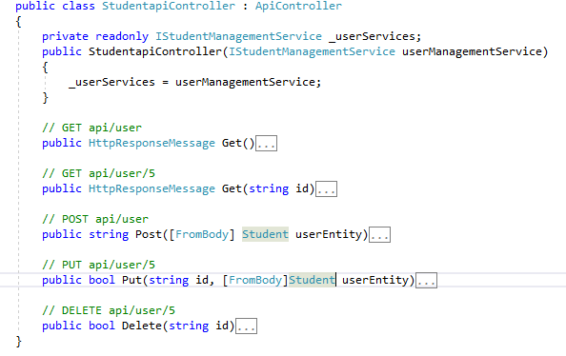DELETE để loại bỏ một object.

*Hình 2.10 Code tạo Web API gọi các phương thức Get, Post, Put, Delete.*

# 

# **CHƯƠNG 3. XÂY DỰNG WEBSITE TUYỂN DỤNG VÀ QUẢN LÝ SINH VIÊN THỰC TẬP**

* 1. **~~C~~ác chức năng trên website**

*Chức năng đăng nhập:* Gồm 2 đối tượng là Nhà quản lý và Thực tập sinh.

* Với đối tượng Thực tập sinh, đăng nhập vào website có thể thực hiện các chức năng xem nội dung công việc, xem đánh giá bản thân, báo cáo nội dung thực tập, gửi bài lên Website, tải tài liệu, cập nhật lịch thực tập.
* Với đối tượng Nhà quản lý khi đăng nhập vào hệ thống có thể có thể thực hiện các chức năng phân quyền sinh viên theo các tiêu chí (đợt thực tập, nội dung thực tập, dự án ), toàn quyền sử dụng CRUD trên các tài nguyên của Website, tạo các bài viết trên trang chủ.

*Chức năng Quên mật khẩu:* Đối tượng sử dụng chức năng này là cả Nhà quản lý và thực tập sinh. (khoảng cách paragraph)

* Trong quá trình sử dụng website, sẽ có trường hợp người sử dụng quên mật khẩu đăng nhập hệ thống. Khi đó, chức năng Quên mật khẩu sẽ được sử dụng. Người dùng xác thực tên tài khoản đăng nhập với Website thì sẽ có email reset mật khẩu gửi đến chính email mà tên tài khoản này đăng ký.

*Chức năng Phân quyền*: Đối tượng sử dụng chức năng này là Nhà quản lý.

* Cho phép Nhà quản lý có thể phân các Thực tập sinh vào đúng nhóm thực tập, nội dung thực tập và dự án mà các Thực tập sinh tham gia và họ chỉ có thể truy cập và xem, thực hiện nội dung ở từng nhóm được phân công.

*Chức năng Quản lý hệ thống:* Đối tượng sử dụng chức năng này là Nhà quản lý.

* Cho phép Nhà quản lý toàn quyền thực hiện các tác vụ tạo mới, xem, cập nhật và xóa các tài nguyên trên Website.

Sau khi khảo sát những chức năng cần thiết cho các đối tượng sử dụng website, ~~em đã xây dựng được~~ sơ đồ phần cấp chức năng của website như hình dưới.

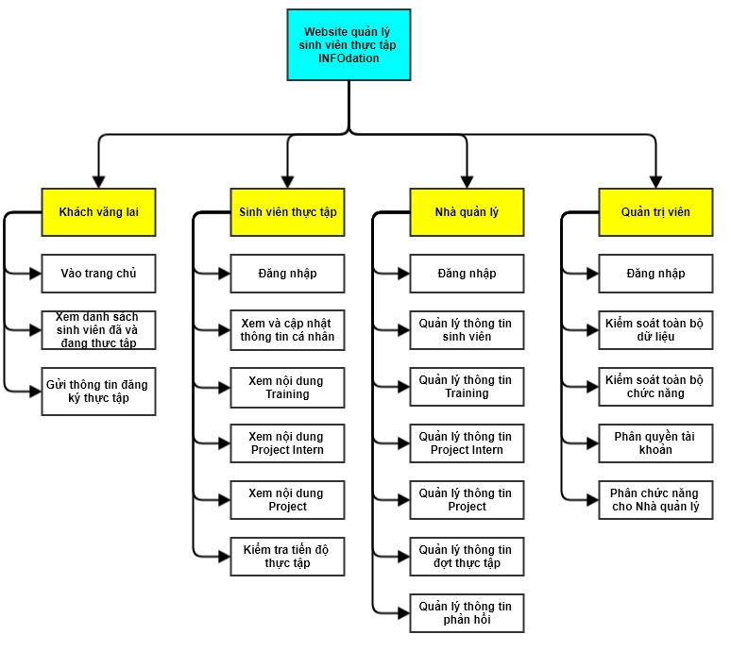

*Sơ đồ 3.1: Sơ đồ phân cấp chức năng website.*

**3.2. Phân tích thiết kế hệ thống**

**3.2.1. Quy trình nghiệp vụ**

Sinh viên chọn chức năng “Create CV” ở trang chủ và điền các thông tin được yêu cầu rồi gửi đến nhà quản lý, sẽ có email xác nhận đã nhận thành công từ hệ thống gửi đến email mà sinh viên đăng ký.

Khi nhà quản lý chọn được sinh viên thực tập sẽ có email từ hệ thống gửi đến sinh viên thông báo sinh viên đã được duyệt kèm theo thời gian đến công ty để phỏng vấn.

Sinh viên vượt qua buổi phỏng vấn sẽ được cấp cho tài khoản truy cập vào trang sinh viên thực tập INFOdation, hệ thống gửi email thông báo tạo tài khoản thành công gồm tên tài khoản và mật khẩu.

Mỗi sinh viên thực tập ở công ty INFOdation sẽ trải qua ba giai đoạn: Training, Project Intern, Project.

* Training: Sinh viên được tập huấn các nội dung cơ bản về ngôn ngữ lập trình, vị trí mình thực tập. Với mỗi loại ngôn ngữ lập trình sẽ có số lượng chương trình Training khác nhau.
* Project Intern: hệ thống sẽ tự động kiểm tra số lượng bài Training của sinh viên thực tập đã vượt qua có đủ với yêu cầu tối thiểu của ngôn ngữ lập trình dành cho sinh viên thực tập hay không. Khi thỏa điều kiện, hệ thống tự động cập nhật sinh viên đã vượt qua giai đoạn Training và cho phép nhà quản lý thêm sinh viên vào Project Intern. Đây là dự án mà công ty đề ra dành cho nhóm các sinh viên cùng nhau thực hiện.
* Project: Sau khi hoàn thành Project Intern, hệ thống tự động cập nhật sinh viên thực tập vượt qua giao đoạn Project Intern và cho phép nhà quản lý thêm sinh viên vào Project. Đây là dự án thực tế của công ty.

Khi sinh viên hoàn thành cả ba giai đoạn của quá trình thực tập, chức năng cấp bằng chứng nhận sẽ hiện thông tin của sinh viên đó. Nhà quản lý chọn và xác nhận in bằng chứng nhận đã hoàn thành thực tập của công ty INFOdation cho sinh viên.

**3.2.2. Sơ đồ luồng dữ liệu**

**3.2.3. Danh sách các thực thể của hệ thống**

**Bảng 3.1. Danh sách thực thể của hệ thống.**

|  |  |  |
| --- | --- | --- |
| STT | Tên thực thể | Mô tả |
| **1** | SuperManager | Thông tin tài khoản quản lý cấp cao |
| **2** | Manager | Thông tin tài khoản quản lý |
| **3** | Student | Thông tin sinh viên |
| **4** | Login | Thông tin đăng nhập |
| **5** | Role | Thông tin quyền truy cập |
| **6** | UserPermission | Thông tin chức năng từng tài khoản |
| **7** | Function | Thông tin chức năng |
| **8** | StudentCV | Thông tin sinh viên đăng ký thực tập |
| **9** | Specialize | Thông tin ngôn ngữ lập trình |
| **10** | KnowU | Thông tin liên hệ đến công ty |
| **11** | ExpectedLocation | Thông tin vị trí đăng ký thực tập |
| **12** | TrainingProgram | Thông tin chương trình huấn luyện |
| **13** | TrainingManager | Thông tin quản lý huấn luyện |
| **14** | Stage | Thông tin đợt training |
| **15** | ProjectIntern | Thông tin dự án thực tập |
| **16** | ProjectInternManager | Thông tin quản lý dự án thực tập |
| **17** | Project | Thông tin dự án thực tế |
| **18** | ProjectManager | Thông tin quản lý dự án thực tế |
| **19** | Internship | Thông tin đợt thực tập |
| **20** | Progress | Thông tin tiến độ thực tập |
| **21** | Contact | Thông tin liên hệ, phản hồi |
| **22** | EmailTemplate | Thông tin nội dung email |

**3.2.4. Mô hình quan hệ dữ liệu**

**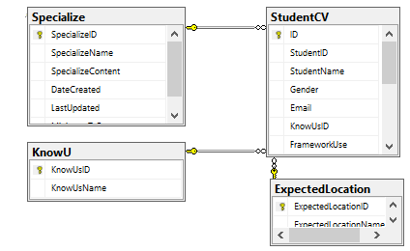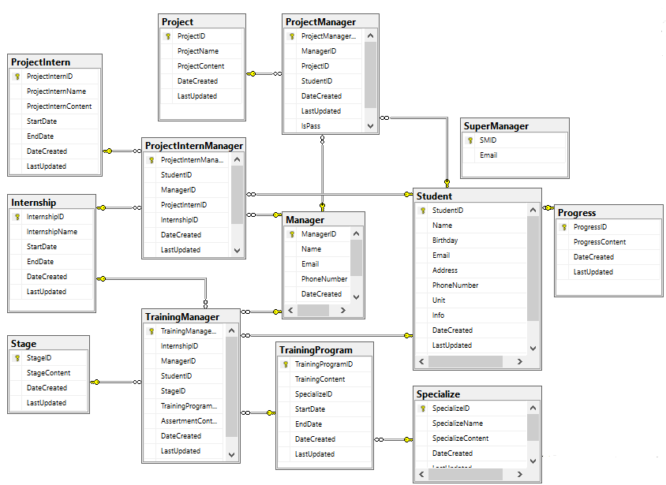***Hình 3.11: Lược đồ quan hệ quản lý sinh viên thực tập.*

*Hình 3.12: Lược đồ quan hệ quản lý thông tin sinh viên đăng ký thực tập.*

**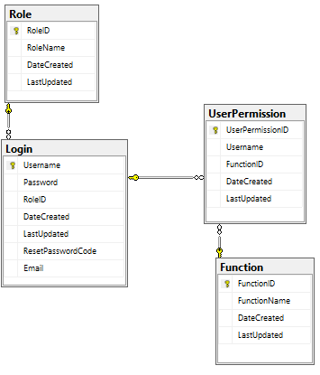***Hình 3.13: Lược đồ quan hệ đăng nhập và phân quyền cho từng tài khoản.*

*(Gộp các bảng thành 1 mô hình chung, nếu A4 không đủ chỗ thì in giấy A3 nằm ngang, khi đóng vào quyển báo cáo thì gập lại làm đôi)*

**3.2.5. Cấu trúc các bảng trong cơ sở dữ liệu**

**Các thuộc tính bảng DonViTinh**

|  |  |  |  |  |
| --- | --- | --- | --- | --- |
| STT | Tên thuộc tính | Kiểu dữ liệu | Ràng buộc | Mô tả |
| 1 | **MaDVT** | Varchar(20) | Not null | Mã đơn vị tính, khóa chính |
| 2 | TenDVT | Varchar(50) | Not null | Tên đơn vị tính |

**Các thuộc tính bảng LoaiMonAn**

|  |  |  |  |  |
| --- | --- | --- | --- | --- |
| STT | Tên thuộc tính | Kiểu dữ liệu | Ràng buộc | Mô tả |
| 1 | **MaLMA** | Varchar(20) | Not null | Mã loại món ăn, khóa chính |
| 2 | TenLMA | Varchar(50) | Not null | Tên loại món ăn |

**Các thuộc tính bảng MonAn**

|  |  |  |  |  |
| --- | --- | --- | --- | --- |
| STT | Tên thuộc tính | Kiểu dữ liệu | Ràng buộc | Mô tả |
| 1 | **MaMA** | Varchar(20) | Not null | Mã món ăn, khóa chính |
| 2 | TenMA | Varchar(100) | Not null | Tên món ăn |
| 3 | NgayThem | Date | Not null | Ngày thêm món ăn |
| 4 | DonGia | Int(20) | Not null | Đơn giá của món ăn |
| 5 | HinhAnh | Varchar(100) | Not null | Hình ảnh món ăn |
| 6 | MoTa | Varchar(100) | Not null | Mô tả món ăn |
| 7 | TinhTrang | tinyint(4) | Not null | Tình trạng món (còn, hết) |
| 8 | MaDVT | Varchar(20) | Not null | Mã đơn vị tính, khóa ngoại |
| 9 | MaLMA | Varchar(20) | Not null | Mã loại món ăn, khóa ngoại |

**Các thuộc tính bảng NhomNV**

|  |  |  |  |  |
| --- | --- | --- | --- | --- |
| STT | Tên thuộc tính | Kiểu dữ liệu | Ràng buộc | Mô tả |
| 1 | **IDNhom** | Varchar(20) | Not null | Mã nhóm nhân viên, khóa chính |
| 2 | TenNhom | Varchar(50) | Not null | Tên nhóm nhân viên |

**Các thuộc tính bảng Quyen**

|  |  |  |  |  |
| --- | --- | --- | --- | --- |
| STT | Tên thuộc tính | Kiểu dữ liệu | Ràng buộc | Mô tả |
| 1 | **IDQuyen** | Varchar(20) | Not null | Mã quyền, khóa chính |
| 2 | TenQuyen | Varchar(50) | Not null | Tên quyền |

**Các thuộc tính bảng DanhSachQuyen**

|  |  |  |  |  |
| --- | --- | --- | --- | --- |
| STT | Tên thuộc tính | Kiểu dữ liệu | Ràng buộc | Mô tả |
| 1 | IDNhom | Varchar(20) | Not null | Mã nhóm nhân viên, khóa ngoại |
| 2 | IDQuyen | Varchar(50) | Not null | Mã quyền, khóa ngoại |

**Các thuộc tính bảng NhanVien**

|  |  |  |  |  |
| --- | --- | --- | --- | --- |
| STT | Tên thuộc tính | Kiểu dữ liệu | Ràng buộc | Mô tả |
| 1 | **MaNV** | Varchar(20) | Not null | Mã nhân viên, khóa chính |
| 2 | TenNV | Varchar(100) | Not null | Tên nhân viên |
| 3 | GioiTinh | tinyint(4) | Not null | Giới tính (nam, nữ) |
| 4 | NgaySinh | Date | Not null | Ngày sinh nhân viên |
| 5 | DiaChi | Varchar(100) | Not null | Địa chỉ nhân viên |
| 6 | Email | Varchar(100) | Not null | Email |
| 7 | Password | Varchar(100) | Not null | Mật khẩu |
| 8 | SDT | Varchar(20) | Not null | Số điện thoại |
| 9 | HinhAnh | Varchar(100) | Not null | Hình ảnh nhân viên |
| 10 | IDNhom | Varchar(20) | Not null | Mã nhóm nhân viên, khóa ngoại |

**Các thuộc tính bảng Ban**

|  |  |  |  |  |
| --- | --- | --- | --- | --- |
| STT | Tên thuộc tính | Kiểu dữ liệu | Ràng buộc | Mô tả |
| 1 | **MaBan** | Varchar(20) | Not null | Mã bàn, khóa chính |
| 2 | SoGhe | Int(10) | Not null | Số ghế |
| 3 | TinhTrangBan | tinyint(4) | Not null | Tình trạng bàn (trống, đã ngồi) |

**Các thuộc tính bảng KhachHang**

|  |  |  |  |  |
| --- | --- | --- | --- | --- |
| STT | Tên thuộc tính | Kiểu dữ liệu | Ràng buộc | Mô tả |
| 1 | **MaKH** | Varchar(20) | Not null | Mã khách hàng, khóa chính |
| 2 | HoTenKH | Varchar(100) | Not null | Họ tên khách hàng |
| 3 | GioiTinh | tinyint(4) | Not null | Giới tính (nam, nữ) |
| 4 | NgaySinh | Date | Not null | Ngày sinh khách hàng |
| 5 | DiaChi | Varchar(100) | Not null | Địa chỉ khách hàng |
| 6 | Email | Varchar(100) | Not null | Email |
| 7 | Password | Varchar(100) | Not null | Mật khẩu |
| 8 | SDT | Varchar(20) | Not null | Số điện thoại |
| 9 | HinhAnh | Varchar(100) | Not null | Hình ảnh khách hàng |

**Các thuộc tính bảng HoaDonTaiQuay**

|  |  |  |  |  |
| --- | --- | --- | --- | --- |
| STT | Tên thuộc tính | Kiểu dữ liệu | Ràng buộc | Mô tả |
| 1 | **MaHD** | Varchar(20) | Not null | Mã hóa đơn, khóa chính |
| 2 | NgayLap | Date | Not null | Ngày lập hóa đơn |
| 3 | TinhTrang | tinyint(4) | Not null | Tình trạng hóa đơn (đang chờ, hoàn thành) |
| 4 | MaBan | Varchar(20) | Not null | Mã bàn, khóa ngoại |
| 5 | MaNV | Varchar(20) | Not null | Mã nhân viên, khóa ngoại |

**Các thuộc tính bảng ChiTietHoaDonTaiQuay**

|  |  |  |  |  |
| --- | --- | --- | --- | --- |
| STT | Tên thuộc tính | Kiểu dữ liệu | Ràng buộc | Mô tả |
| 1 | **MaHD** | Varchar(20) | Not null | Mã hóa đơn, khóa chính |
| 2 | SoLuong | Int(10) | Not null | Số lượng món ăn |
| 3 | GiaBan | Int(20) | Not null | Giá bán món ăn |
| 4 | MaMA | Varchar(20) | Not null | Mã món ăn, khóa ngoại |

**Các thuộc tính bảng HoaDonOnline**

|  |  |  |  |  |
| --- | --- | --- | --- | --- |
| STT | Tên thuộc tính | Kiểu dữ liệu | Ràng buộc | Mô tả |
| 1 | **MaHDOn** | Varchar(20) | Not null | Mã hóa đơn, khóa chính |
| 2 | NgayLap | Date | Not null | Ngày lập hóa đơn |
| 3 | TinhTrang | tinyint(4) | Not null | Tình trạng hóa đơn (đang chờ, hoàn thành) |
| 2 | HoTen | Varchar(100) | Not null | Tên người nhận |
| 8 | SDT | Varchar(20) | Not null | Số điện thoại người nhận |
| 5 | DiaChi | Varchar(100) | Not null | Địa chỉ người nhận |
| 3 | TongTien | Int(20) | Not null | Tổng tiền |
| 5 | MaNV | Varchar(20) | Not null | Mã nhân viên, khóa ngoại |
| 5 | MaKH | Varchar(20) | Not null | Mã khách hàng, khóa ngoại |

**Các thuộc tính bảng ChiTietHoaDonOnline**

|  |  |  |  |  |
| --- | --- | --- | --- | --- |
| STT | Tên thuộc tính | Kiểu dữ liệu | Ràng buộc | Mô tả |
| 1 | **MaHDOn** | Varchar(20) | Not null | Mã hóa đơn, khóa chính |
| 2 | SoLuong | Int(10) | Not null | Số lượng món ăn |
| 3 | GiaBan | Int(20) | Not null | Giá bán món ăn |
| 4 | GhiChu | Varchar(100) | Not null | Ghi chú |
| 4 | MaMA | Varchar(20) | Not null | Mã món ăn, khóa ngoại |

**Bảng 3.8: Các thuộc tính bảng Student**

|  |  |  |  |  |
| --- | --- | --- | --- | --- |
| STT | Tên thuộc tính | Kiểu dữ liệu | Ràng buộc | Mô tả |
| 1 | StudentID | Varchar(128) | Not null | Mã tài khoản Sinh viên |
| 2 | Name | Varchar(MAX) | Not null | Tên tài khoản Sinh viên |
| 3 | Birthday | Date | Not null | Ngày sinh |
| 4 | Email | Varchar(MAX) | Not null | Email của Sinh viên |
| 5 | Address | Varchar(MAX) | Not null | Địa chỉ |
| 6 | PhoneNumber | Varchar(MAX) | Not null | Số điện thoại của Manager |
| 7 | Unit | Varchar(MAX) | Not null | Trường đại học của sinh viên |
| 8 | Info | Varchar(MAX) | Not null | Giới thiệu bản thân |
| 9 | DateCreated | DateTime | Not null | Ngày tạo tài khoản |
| 10 | LastUpdated | DateTime | Not null | Ngày cập nhật |
| 11 | Gender | Varchar(MAX) | Not null | Giới tính |

**Bảng 3.9: Các thuộc tính bảng Login**

|  |  |  |  |  |
| --- | --- | --- | --- | --- |
| STT | Tên thuộc tính | Kiểu dữ liệu | Ràng buộc | Mô tả |
| 1 | Username | Varchar(128) | Not null | Tên đăng nhập |
| 2 | Password | Varchar(MAX) | Not null | Mật khẩu |
| 3 | RoleID | Int | Not null | Mã loại tài khoản |
| 4 | DateCreated | DateTime | Not null | Ngày tạo tài khoản |
| 5 | LastUpdated | DateTime | Not null | Ngày cập nhật |
| 6 | ResetPasswordCode | Varchar(MAX) | Not null | Mã tạo lại mật khẩu |
| 7 | Email | Varchar(MAX) | Not null | Địa chỉ email |

**Bảng 3.10: Các thuộc tính bảng Role**

|  |  |  |  |  |
| --- | --- | --- | --- | --- |
| STT | Tên thuộc tính | Kiểu dữ liệu | Ràng buộc | Mô tả |
| 1 | RoleID | Int | Not null | Mã loại tài khoản |
| 2 | RoleName | Varchar(MAX) | Not null | Tên loại tài khoản |
| 3 | DateCreated | DateTime | Not null | Ngày tạo Role |
| 4 | LastUpdated | DateTime | Not null | Ngày cập nhật Role |

**Bảng 3.11: Các thuộc tính bảng UserPermission**

|  |  |  |  |  |
| --- | --- | --- | --- | --- |
| STT | Tên thuộc tính | Kiểu dữ liệu | Ràng buộc | Mô tả |
| 1 | UserPermissionID | Int | Not null | Mã quyền tài khoản |
| 2 | Username | Varchar(128) | Not null | Tên tài khoản |
| 3 | FunctionID | Int | Not null | Mã chức năng |
| 4 | DateCreated | DateTime | Not null | Ngày tạo |
| 5 | LastUpdated | DateTime | Not null | Ngày cập nhật |

**Bảng 3.12: Các thuộc tính bảng Function**

|  |  |  |  |  |
| --- | --- | --- | --- | --- |
| STT | Tên thuộc tính | Kiểu dữ liệu | Ràng buộc | Mô tả |
| 1 | FunctionID | Int | Not null | Mã chức năng |
| 2 | FunctionName | Varchar(MAX) | Not null | Tên chức năng |
| 3 | DateCreated | DateTime | Not null | Ngày tạo |
| 4 | LastUpdated | DateTime | Not null | Ngày cập nhật |

**Bảng 3.13: Các thuộc tính bảng StudentCV**

|  |  |  |  |  |
| --- | --- | --- | --- | --- |
| STT | Tên thuộc tính | Kiểu dữ liệu | Ràng buộc | Mô tả |
| 1 | ID | Int | Not null | Số thứ tự |
| 2 | StudentID | Varchar(15) | Not null | Mã sinh viên |
| 3 | StudentName | Varchar(100) | Not null | Tên sinh viên |
| 4 | Gender | Varchar(10) | Not null | Giới tính |
| 5 | Email | Varchar(MAX) | Not null | Địa chỉ Email |
| 6 | KnowUsID | Int | Not null | Mã liên quan công ty |
| 7 | FrameworkUse | Varchar(50) | Not null | Framework sinh viên đã sử dụng |
| 8 | Problem | Varchar(MAX) | Not null | Vấn đề khi làm việc |
| 9 | ExAppAlone | Varchar(MAX) | Not null | Ví dụ dự án cá nhân |
| 10 | SpecializeID | Varchar(128) | Not null | Ngôn ngữ lập trình |
| 11 | Intro | Varchar(MAX) | Not null | Giới thiệu bản thân |
| 12 | ExpectedLocationID | Int | Not null | Mã vị trí thực tập mong đợi |
| 13 | InternStartDate | Date | Not null | Ngày bắt đầu thực tập |
| 14 | ExAppTeam | Varchar(MAX) | Not null | Ví dụ dự án nhóm |
| 15 | Status | Varchar(MAX) | Not null | Trạng thái CV |
| 16 | InterviewSchedule | DateTime |  | Ngày hẹn phỏng vấn |

**Bảng 3.14: Các thuộc tính bảng KnowU**

|  |  |  |  |  |
| --- | --- | --- | --- | --- |
| STT | Tên thuộc tính | Kiểu dữ liệu | Ràng buộc | Mô tả |
| 1 | KnowUsID | Int | Not null | Mã nguồn liên quan đến công ty |
| 2 | KnowUsName | Varchar(50) | Not null | Tên nguồn liên quan đến công ty |

**Bảng 3.15: Các thuộc tính bảng Specialize**

|  |  |  |  |  |
| --- | --- | --- | --- | --- |
| STT | Tên thuộc tính | Kiểu dữ liệu | Ràng buộc | Mô tả |
| 1 | SpecializeID | Varchar(128) | Not null | Mã ngôn ngữ lập trình |
| 2 | SpecializeName | Varchar(MAX) | Not null | Tên ngôn ngữ lập trình |
| 3 | SpecializeContent | Varchar(MAX) |  | Nội dung ngôn ngữ |
| 4 | DateCreated | DateTime | Not null | Ngày tạo |
| 5 | LastUpdated | DateTime | Not null | Ngày cập nhật |
| 6 | MinimumToPass | Int | Not null | Số bài tập tối thiểu phải đạt |

**Bảng 3.16: Các thuộc tính bảng ExpectedLocation**

|  |  |  |  |  |
| --- | --- | --- | --- | --- |
| STT | Tên thuộc tính | Kiểu dữ liệu | Ràng buộc | Mô tả |
| 1 | ExpectedLocationID | Int | Not null | Mã vị trí mong đợi |
| 2 | ExpectedLocationName | Varchar(150) | Not null | Tên vị trí mong đợi |

**Bảng 3.17: Các thuộc tính bảng TrainingProgram**

|  |  |  |  |  |
| --- | --- | --- | --- | --- |
| STT | Tên thuộc tính | Kiểu dữ liệu | Ràng buộc | Mô tả |
| 1 | TrainingProgramID | Varchar(128) | Not null | Mã chương trình đào tạo |
| 2 | TrainingContent | Varchar(MAX) | Not null | Nội dung chương trình đào tạo |
| 3 | SpecializeID | Varchar(128) |  | Mã ngôn ngữ lập trình |
| 4 | StartDate | DateTime | Not null | Ngày bắt đầu |
| 5 | EndDate | DateTime | Not null | Ngày kết thúc |
| 6 | DateCreated | DateTime | Not null | Ngày tạo |
| 7 | LastUpdated | DateTime | Not null | Ngày cập nhật |

**Bảng 3.18: Các thuộc tính bảng TrainingManager**

|  |  |  |  |  |
| --- | --- | --- | --- | --- |
| STT | Tên thuộc tính | Kiểu dữ liệu | Ràng buộc | Mô tả |
| 1 | TrainingManagerID | Varchar(128) | Not null | Mã quản lý training |
| 2 | InternshipID | Varchar(128) | Not null | Mã đợt thực tập |
| 3 | ManagerID | Varchar(128) |  | Mã nhà quản lý |
| 4 | StudentID | Varchar(128) | Not null | Mã sinh viên |
| 5 | StageID | Varchar(128) | Not null | Mã đợt training |
| 6 | TrainingProgramID | Varchar(128) | Not null | Mã nội dung training |
| 7 | AssertmentContent | Varchar(MAX) | Not null | Nội dung đánh giá |
| 8 | DateCreated | DateTime | Not null | Ngày tạo |
| 9 | LastUpdated | DateTime | Not null | Ngày cập nhật |
| 10 | IsPass | Bit | Not null | Kiểm tra hoàn thành |

**Bảng 3.19: Các thuộc tính bảng Stage**

|  |  |  |  |  |
| --- | --- | --- | --- | --- |
| STT | Tên thuộc tính | Kiểu dữ liệu | Ràng buộc | Mô tả |
| 1 | StageID | Varchar(128) | Not null | Mã đợt training |
| 2 | StageContent | Varchar(MAX) | Not null | Nội dung đợi training |
| 3 | DateCreated | DateTime |  | Ngày tạo |
| 4 | LastUpdated | DateTime | Not null | Ngày cập nhật |

**Bảng 3.20: Các thuộc tính bảng ProjectIntern**

|  |  |  |  |  |
| --- | --- | --- | --- | --- |
| STT | Tên thuộc tính | Kiểu dữ liệu | Ràng buộc | Mô tả |
| 1 | ProjectInternID | Varchar(128) | Not null | Mã dự án thực tập |
| 2 | ProjectInternName | Varchar(MAX) | Not null | Tên dự án thực tập |
| 3 | ProjectInternContent | Varchar(MAX) |  | Nội dung dự án thực tập |
| 4 | StartDate | Date | Not null | Ngày bắt đầu |
| 5 | EndDate | Date | Not null | Ngày kết thúc |
| 6 | DateCreated | DateTime | Not null | Ngày tạo |
| 7 | LastUpdated | DateTime | Not null | Ngày cập nhật |

**Bảng 3.21: Các thuộc tính bảng ProjectInternManager**

|  |  |  |  |  |
| --- | --- | --- | --- | --- |
| STT | Tên thuộc tính | Kiểu dữ liệu | Ràng buộc | Mô tả |
| 1 | ProjectInternManagerID | Varchar(128) | Not null | Mã quản lý dự án thực tập |
| 2 | InternshipID | Varchar(128) | Not null | Mã đợt thực tập |
| 3 | ManagerID | Varchar(128) |  | Mã nhà quản lý |
| 4 | StudentID | Varchar(128) | Not null | Mã sinh viên |
| 5 | ProjectInternID | Varchar(128) | Not null | Mã nội dụng dự án thực tập |
| 6 | DateCreated | DateTime | Not null | Ngày tạo |
| 7 | LastUpdated | DateTime | Not null | Ngày cập nhật |
| 8 | IsPass | Bit | Not null | Kiểm tra hoàn thành |

**Bảng 3.22: Các thuộc tính bảng Project**

|  |  |  |  |  |
| --- | --- | --- | --- | --- |
| STT | Tên thuộc tính | Kiểu dữ liệu | Ràng buộc | Mô tả |
| 1 | ProjectID | Varchar(128) | Not null | Mã dự án |
| 2 | ProjectName | Varchar(MAX) | Not null | Tên dự án |
| 3 | ProjectContent | Varchar(MAX) |  | Nội dung dự án |
| 4 | DateCreated | DateTime | Not null | Ngày tạo |
| 5 | LastUpdated | DateTime | Not null | Ngày cập nhật |

**Bảng 3.23: Các thuộc tính bảng ProjectManager**

|  |  |  |  |  |
| --- | --- | --- | --- | --- |
| STT | Tên thuộc tính | Kiểu dữ liệu | Ràng buộc | Mô tả |
| 1 | ProjectManagerID | Varchar(128) | Not null | Mã quản lý dự án |
| 2 | ManagerID | Varchar(128) |  | Mã nhà quản lý |
| 3 | StudentID | Varchar(128) | Not null | Mã sinh viên |
| 4 | ProjectID | Varchar(128) | Not null | Mã nội dụng dự án |
| 5 | DateCreated | DateTime | Not null | Ngày tạo |
| 6 | LastUpdated | DateTime | Not null | Ngày cập nhật |
| 7 | IsPass | Bit | Not null | Kiểm tra hoàn thành |

**Bảng 3.24: Các thuộc tính bảng Internship**

|  |  |  |  |  |
| --- | --- | --- | --- | --- |
| STT | Tên thuộc tính | Kiểu dữ liệu | Ràng buộc | Mô tả |
| 1 | InternshipID | Varchar(128) | Not null | Mã đợt thực tập |
| 2 | InternshipName | Varchar(MAX) | Not null | Tên đợt thực tập |
| 3 | StartDate | DateTime | Not null | Ngày bắt đầu |
| 4 | EndDate | DateTime | Not null | Ngày kết thúc |
| 5 | DateCreated | DateTime | Not null | Ngày tạo |
| 6 | LastUpdated | DateTime | Not null | Ngày cập nhật |

**Bảng 3.25: Các thuộc tính bảng Progress**

|  |  |  |  |  |
| --- | --- | --- | --- | --- |
| STT | Tên thuộc tính | Kiểu dữ liệu | Ràng buộc | Mô tả |
| 1 | ProgressID | Varchar(128) | Not null | Mã tiến độ thực tập |
| 2 | ProgressContent | Varchar(MAX) | Not null | Nội dung tiến độ thực tập |
| 3 | DateCreated | DateTime | Not null | Ngày tạo |
| 4 | LastUpdated | DateTime | Not null | Ngày cập nhật |

**Bảng 3.26: Các thuộc tính bảng Contact**

|  |  |  |  |  |
| --- | --- | --- | --- | --- |
| STT | Tên thuộc tính | Kiểu dữ liệu | Ràng buộc | Mô tả |
| 1 | ID | Int | Not null | Mã tương tác |
| 2 | Name | Varchar(MAX) |  | Tên người viết tương tác |
| 3 | Email | Varchar(MAX) |  | Email người viết tương tác |
| 4 | Phone | Varchar(MAX) |  | Số điện thoại người viết tương tác |
| 5 | Message | Varchar(MAX) |  | Nội dung tương tác |

**Bảng 3.27: Các thuộc tính bảng EmailTemplate**

|  |  |  |  |  |
| --- | --- | --- | --- | --- |
| STT | Tên thuộc tính | Kiểu dữ liệu | Ràng buộc | Mô tả |
| 1 | ID | Int | Not null | Mã loại email |
| 2 | EmailFor | Varchar(MAX) |  | Đối tượng của email |
| 3 | Subject | Varchar(MAX) |  | Tiêu đề email |
| 4 | Body1 | Varchar(MAX) |  | Nội dung email 1 |
| 5 | Body2 | Varchar(MAX) |  | Nội dung email 2 |
| 6 | Body3 | Varchar(MAX) |  | Nội dung email 3 |
| 7 | Body4 | Varchar(MAX) |  | Nội dung email 4 |

**Nếu chương 4 ít trang có thể gộp vào chương 3**

# **CHƯƠNG 4. KẾT QUẢ THỰC HIỆN ĐỀ TÀI**

**4.1 Giao diện dành cho người chưa có tài khoản**

**4.1.1 Giao diện trang chủ (Homepage)**

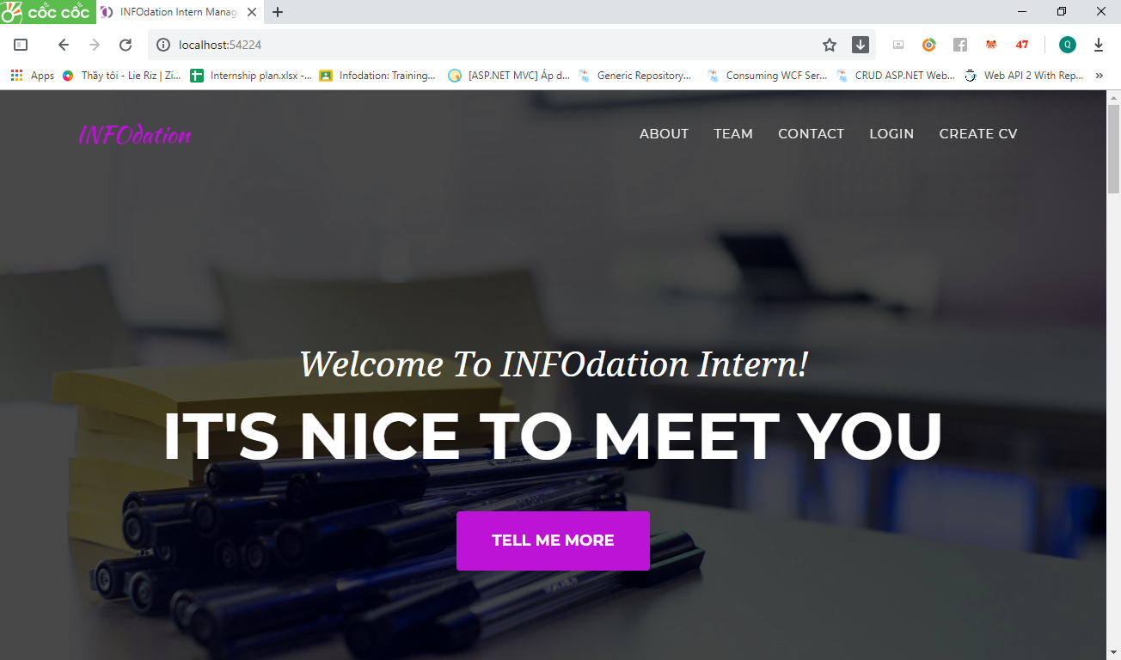 Giao diện đầu tiên hiện ra trên trang chủ gồm: Ảnh nền, lời chào, góc trên bên trái là logo tên công ty sẽ điều hướng về lại trang chủ, thanh menu ngang trên cùng bên phải, nút pagedown “Tell me more”.

**Hình 4.1. Phần Header Trang chủ.**

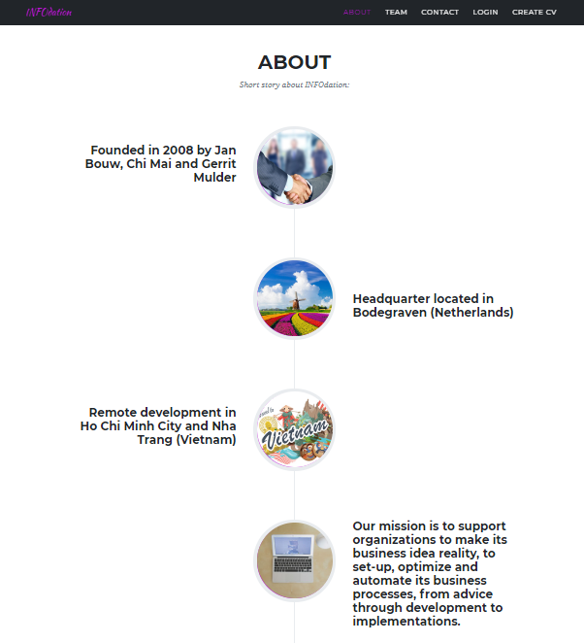 Phần About giới thiệu sơ lượt về quá trình hình thành công ty

*Hình 4.2: Phần giới thiệu công ty.*

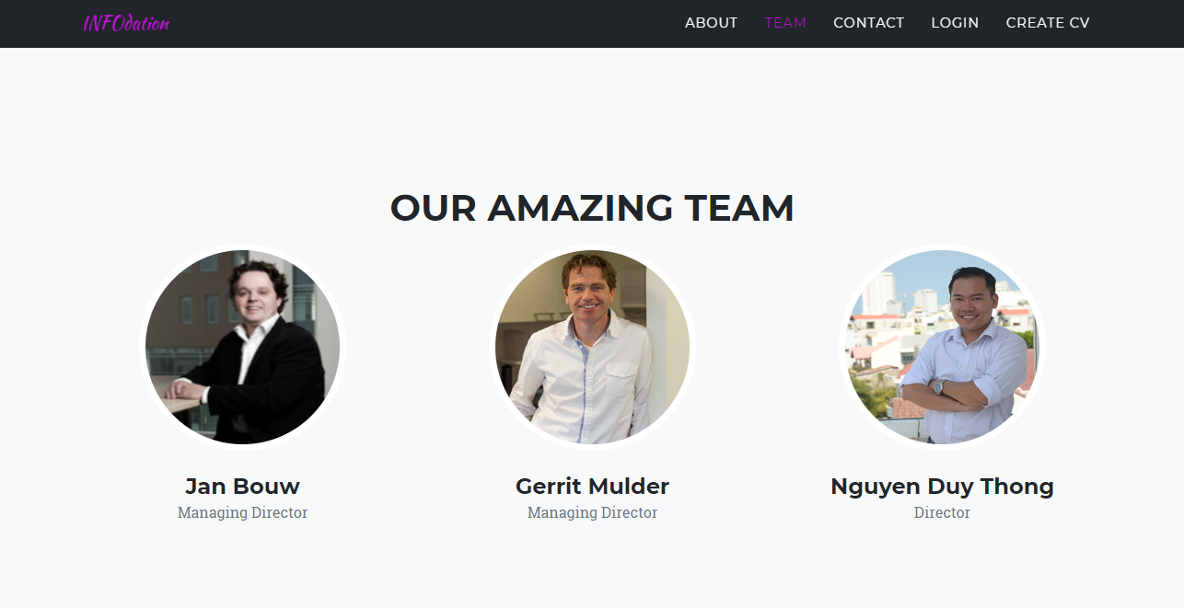 Phần Team giới thiệu thông tin về ban điều hành của công ty ở Hà Lan và Việt Nam.

*Hình 4.3: Phần giới thiệu ban điều hành công ty.*

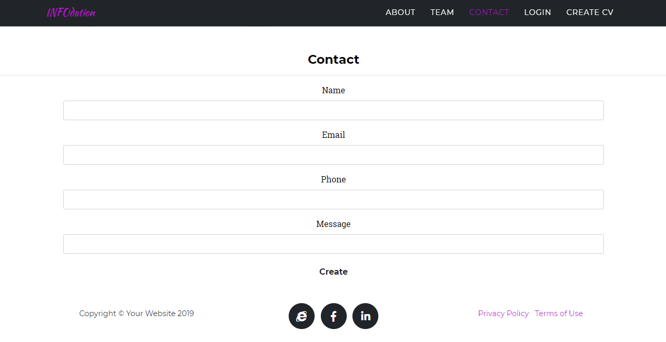 Phần Contact cho phép người sử dụng website có thể gửi phản hồi đến quản trị viên website bao gồm: tên người gửi phản hồi, địa chỉ email, số điện thoại và nội dung phản hồi. Cuối cùng là phần Footer của trang chủ bao gồm các thông tin cơ bản của website cùng cái icon điều hướng đến các trang chủ trên các mạng xã hội của công ty như Facebook, Instagram…

*Hình 4.4: Phần gửi phản hồi và Footer trang chủ.*

4.1.2 Giao diện trang tạo đăng ký cho sinh viên (Create CV) (đẩy xuống trang dưới)

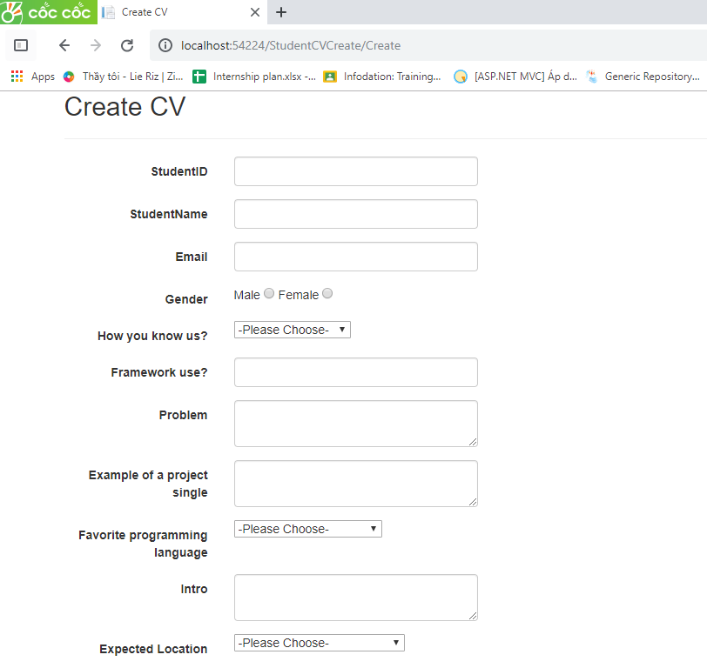Sinh viên điền đầy đủ các thông tin cá nhân cơ bản, trả lời các câu hỏi đặt ra của công ty như: nêu các dự án đã làm cá nhân, đã làm với nhóm, ngôn ngữ lập trình sử dụng, Framework đã từng sử dụng qua, cách giải quyết các vấn đề trong quá trình làm dự án, vị trí thực tập mong muốn, thời gian có thể bắt đầu thực tập… rồi gửi đi để Quản trị viên xem sinh viên có phù hợp với công ty hay không để xem xét duyệt đơn.

*Hình 4.5: Trang đăng ký thực tập.*

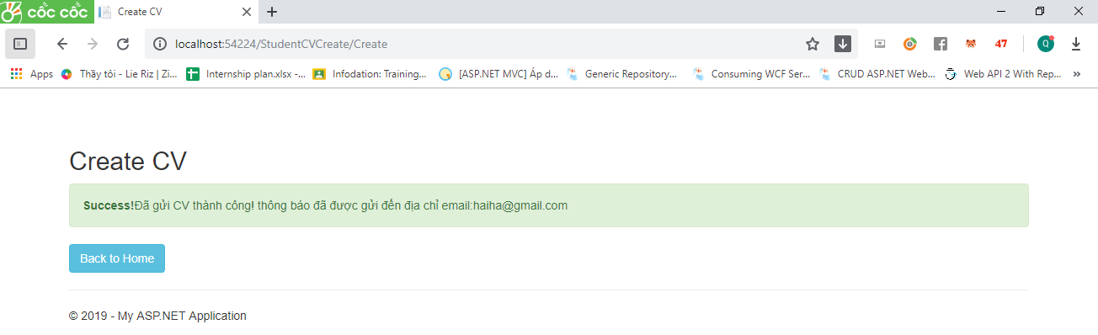 Sau khi sinh viên gửi đăng ký thành công, sẽ hiện thông báo kèm theo địa chỉ email sinh viên điền vào phiếu.

*Hình 4.6: Thông báo gửi đăng ký thành công. (tiêu đề phải đi liền với hình ảnh)*

(không để dòng trống)

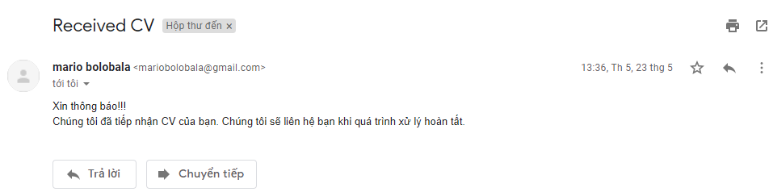Đồng thời sẽ có email xác nhận từ hệ thống gửi tới email mà sinh viên đã đăng ký.

**Hình 4.7. Email thông báo gửi đăng ký thành công .**

(không để dòng trống)

**4.1.2 Giao diện trang đăng nhập (login)**

Quản trị viên, Nhà quản lý và sinh viên thực tập muốn truy cập vào hệ thống tương ứng với quyền của mình đều đăng nhập vào một trang trung gian duy nhất. Hệ thống dựa theo tên đăng nhập để xác định quyền của tài khoản đó, đồng thời kiểm tra mật khẩu nhập vào có khớp với tên đăng nhập trong cơ sở dữ liệu không để điều hướng vào đúng trang chủ của loại tài khoản.

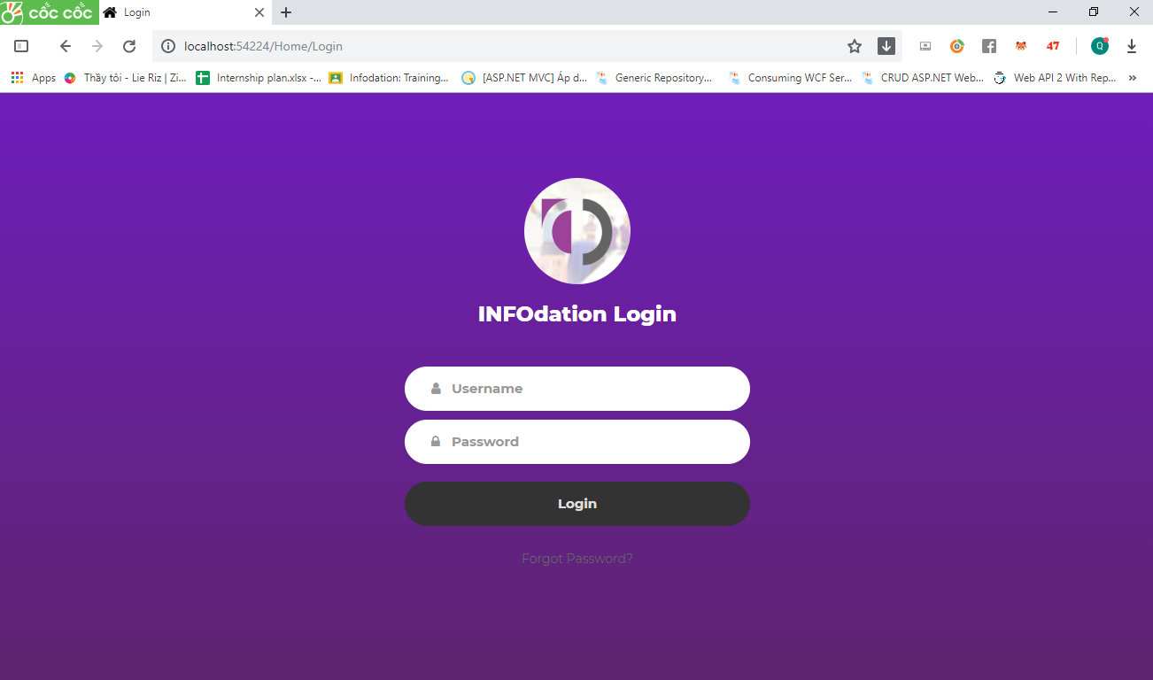

**Hình 4.8. Giao diện trang đăng nhập .**

**4.2 Giao diện dành cho Quản trị viên và Nhà quản lý**

**4.2.1 Giao diện trang chủ của Quản trị viên và Nhà quản lý (AdminMenus)**

Khi người sử dụng đăng nhập ở trang Login bằng tài khoản Admin hoặc Manager thì hệ thống sẽ kiểm tra quyền của loại tài khoản đó và điều hướng đến trang chủ của quản trị viên và nhà quản lý.

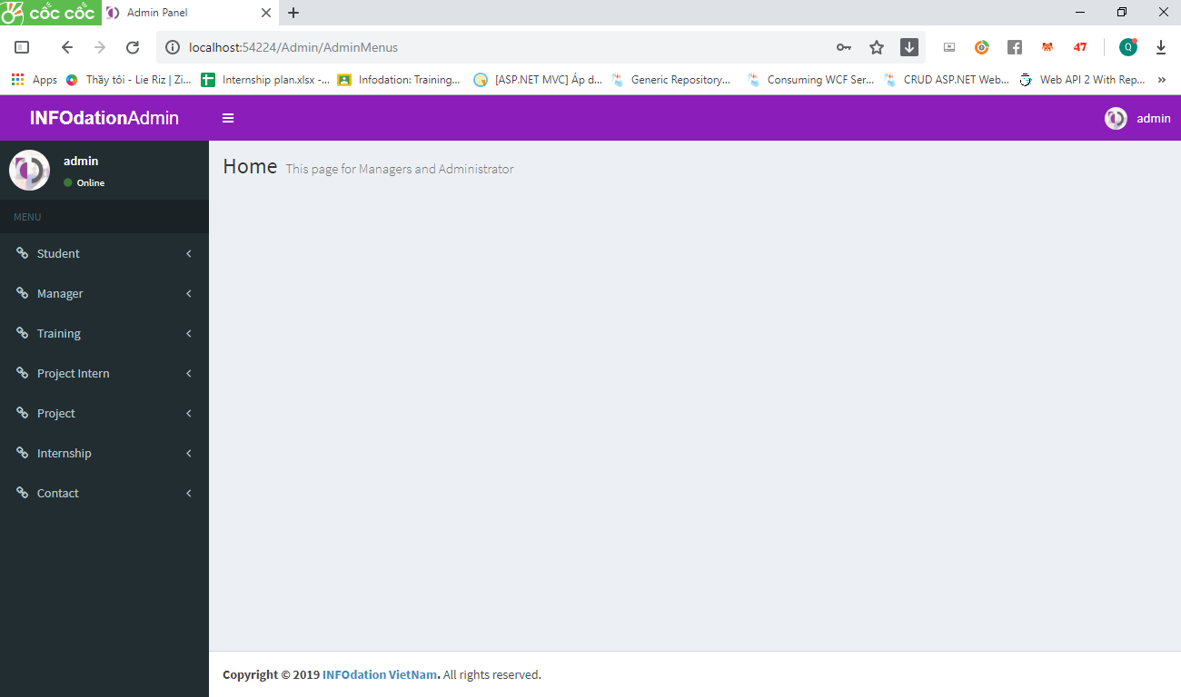 Góc trên bên trái giao diện là tên của loại trang chủ, thanh bên trái là menu dọc bao gồm toàn bộ các chức năng được sử dụng của hai loại tài khoản quản trị viên và nhà quản lý.

*Hình 4.9: Giao diện trang chủ Quản trị viên và Nhà quản lý 1 .*

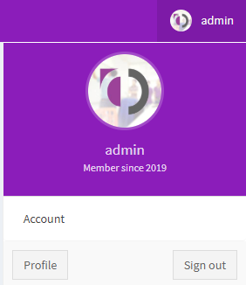 Góc trên bên phải là tên tài khoản và cũng là menu chứa các thông tin về tài khoản và nút logout.

*Hình 4.10: Giao diện trang chủ Quản trị viên và Nhà quản lý 2.*

**4.2.2 Nhóm chức năng quản lý thông tin Sinh viên**

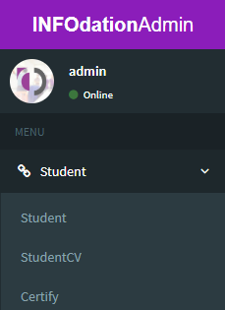Nhóm chức năng quản lý thông tin sinh viên bao gồm ba chức năng chính là quản lý sinh viên, quản lý sinh viên đăng ký thực tập và quản lý chứng nhận sinh viên hoàn thành thực tập.

**Hình 4.11: Giao diện menu nhóm chức năng quản lý sinh viên.**

**4.2.2.1 Chức năng quản lý sinh viên (Student)**

Ở chức năng quản lý sinh viên, đầu tiên khi click chức năng này sẽ hiện ra danh sách thông tin sinh viên hiện có trong cơ sở dữ liệu, bao gồm các thông tin cơ bản: Tên sinh viên, ngày sinh, địa chỉ email, giới tính, địa chỉ, số điện thoại, trường học, giới thiệu bản thân.

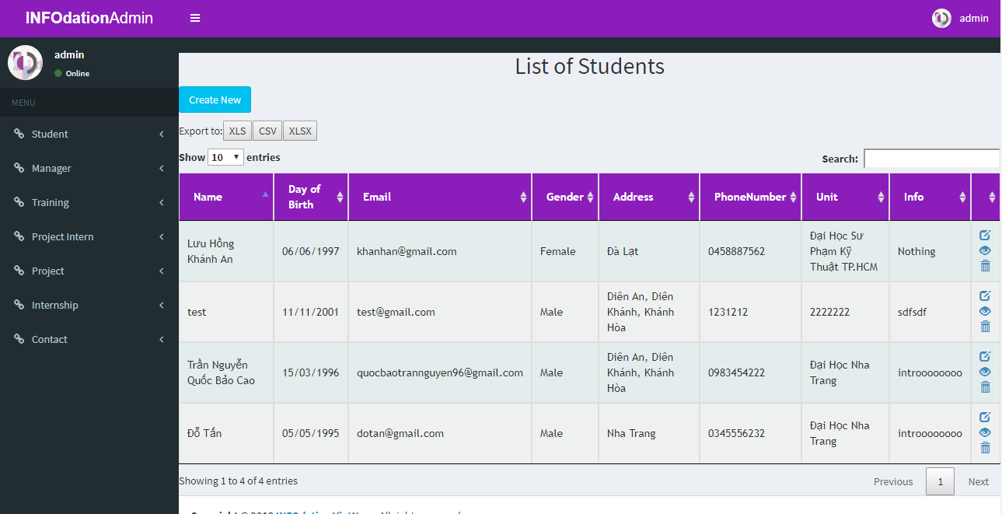 Chức năng quản lý cung cấp cho người sử dụng bốn quyền chính: được tạo sinh viên mới, xem thông tin chi tiết của sinh viên hiện có, chỉnh sửa và xóa thông tin sinh viên.

*Hình 4.12: Giao diện chức năng quản lý sinh viên.*

Góc trên bên trái là nút tạo tài khoản sinh viên mới, người sử dụng nhập các thông tin cơ bản của sinh viên và chọn sinh viên này bắt đầu thực tập ở mức độ: Thực tập mới, đã hoàn thành huấn luyện, đã hoàn thành dự án thực tập hay đã hoàn thành dự án thực tế.

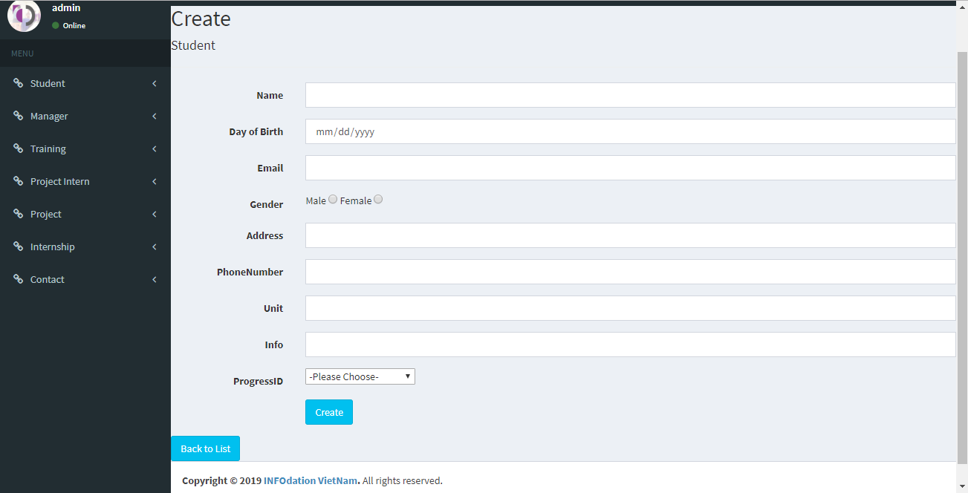 Bên dưới là nút tùy chọn để xuất danh sách sinh viên ra file csv hay excel.

*Hình 4.13: Giao diện chức năng tạo tài khoản sinh viên mới.*

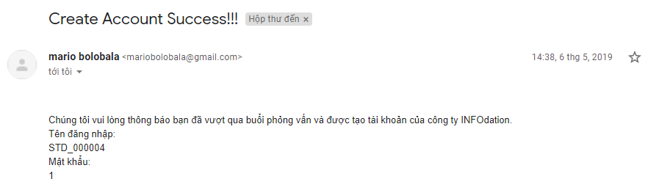 Khi tài khoản sinh viên được tạo thành công, hệ thống sẽ tự động tạo một dòng mới ở bảng login trong cơ sở dữ liệu bao gồm tên tài khoản và mật khẩu, đồng thời gửi email thông báo đã tạo tài khoản thành công đến email sinh viên.

*Hình 4.14: Email thông báo tạo tài khoản thành công.*

Ở mỗi hàng trong bảng danh sách thông tin sinh viên bao gồm ba chức năng xem thông tin chi tiết, sửa và xóa tài khoản sinh viên.

Khi người sử dụng lựa chọn xóa tài khoản sinh viên thì hệ thống sẽ tự động kiểm tra mã của tài khoản sinh viên ở bảng sinh viên trong cơ sở dữ liệu để xóa đồng thời xóa cả trong bảng login.

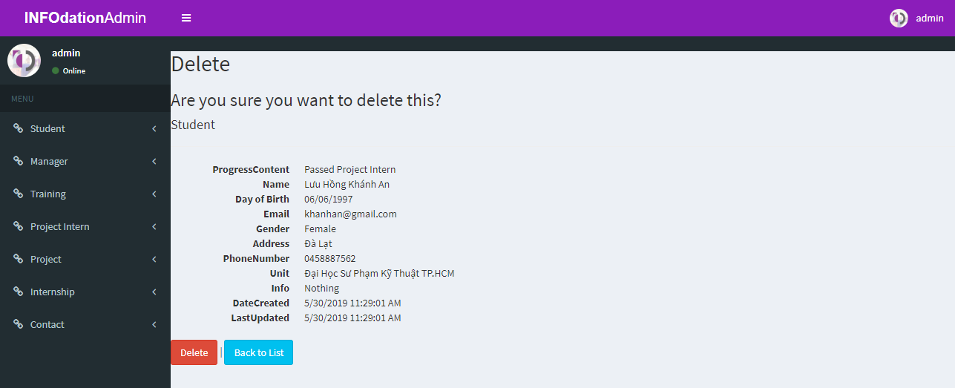*Hình 4.15: Giao diện chức năng xóa tài khoản sinh viên.*

**4.2.2.2 Chức năng quản lý sinh viên đăng ký thực tập (StudentCV)**

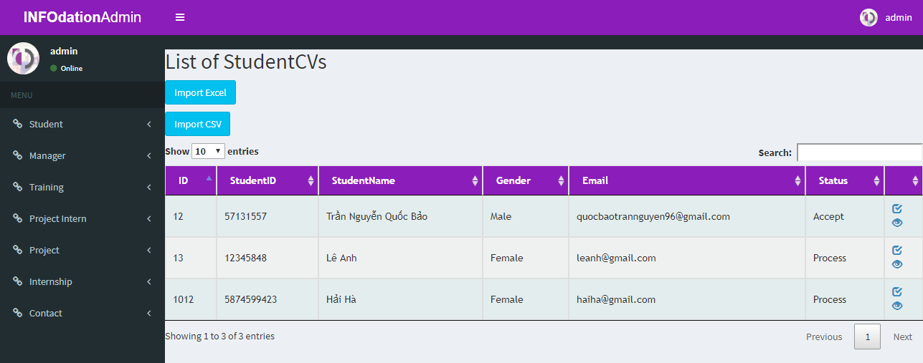Ở chức năng quản lý sinh viên đăng ký thực tập, đầu tiên khi click chức năng này sẽ hiện ra danh sách thông tin sinh viên đã gửi thông tin đăng ký thực tập đến hệ thống, bao gồm các thông tin cơ bản: Mã số, mã sinh viên, tên sinh viên, địa chỉ email, giới tính, tình trạng đơn đăng ký hiện tại.

*Hình 4.16: Giao diện chức năng quản lý sinh viên đăng ký thực tập.*

Ở mỗi hàng trong bảng danh sách thông tin sinh viên đăng ký thực tập bao gồm hai chức năng xem thông tin chi tiết và duyệt đơn đăng ký.

Khi người sử dụng lựa chọn duyệt đơn đăng ký, hệ thống sẽ có ba trạng thái để người sử dụng lựa chọn: Trạng thái Process xác định tình trạng đơn đăng ký đang đợi duyệt, trạng thái Accept xác định tình trạng đơn đăng ký đã được duyệt kèm theo thời gian hẹn đến công ty để phỏng vấn, tình trạng Cancel xác định tình trạng đơn không được duyệt.

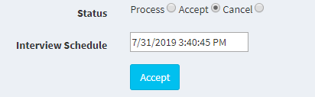*Hình 4.17: Giao diện chức năng duyệt đơn đăng ký thực tập.*

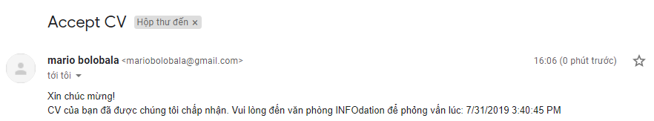Khi đơn đăng ký thực tập của sinh viên được duyệt, hệ thống sẽ tự động gửi email xác nhận đơn được duyệt kèm theo thời gian hẹn đến phỏng vấn ở công ty INFOdation đến địa chỉ email sinh viên đăng ký trong đơn đăng ký thực tập.

*Hình 4.18: Email thông báo đơn đăng ký thực tập đã được duyệt.*

**4.2.2.3 Chức năng quản lý chứng nhận sinh viên hoàn thành thực tập (Certify)**

Ở chức năng quản lý chứng nhận sinh viên hoàn thành thực tập, đầu tiên khi click chức năng này sẽ hiện ra danh sách thông tin sinh viên đã hoàn thành thực tập, bao gồm các thông tin: Tên sinh viên, địa chỉ email, ngày sinh, giới tính, địa chỉ, số điện thoại, trường học và giới thiệu bản thân.

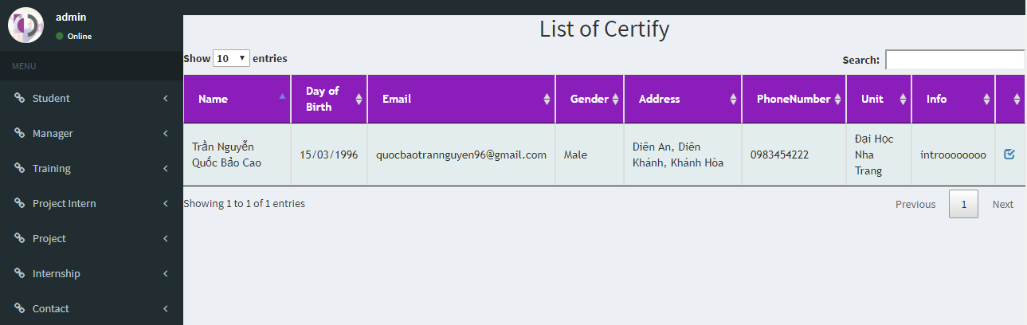 Điều kiện để sinh viên xuất hiện ở danh sách này là sinh viên đó phải hoàn thành dự án thực tế của công ty. Hệ thống sẽ tự động kiểm tra những sinh viên thỏa điều kiện để hiển thị lên danh sách.

**Hình 4.19: Giao diện chức năng quản lý chứng nhận sinh viên hoàn thành thực tập.**

Ở mỗi hàng tương ứng với mỗi sinh viên hoàn thành thực tập sẽ hiển thị chức năng in bằng chứng nhận, khi click vào chức năng này sẽ xuất thông tin bằng chứng nhận ra file PDF để in bằng cho sinh viên.

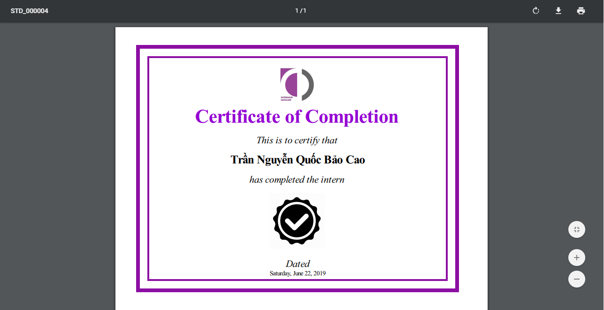**Hình 4.20: Chứng nhận sinh viên hoàn thành thực tập.**

**4.2.3 Nhóm chức năng quản lý thông tin Nhà quản lý**

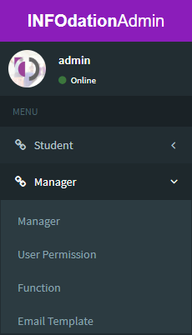 Nhóm chức năng quản lý thông tin nhà quản lý bao gồm bốn chức năng chính là quản lý nhà quản lý, quản lý chức năng của hệ thống, quản lý cấp chức năng cho tài khoản và quản lý mẫu Email.

**Hình 4.21: Giao diện menu nhóm chức năng quản lý thông tin Nhà quản lý.**

**4.2.3.1 Chức năng quản lý nhà quản lý (Manager)**

Ở chức năng quản lý nhà quản lý, đầu tiên khi click chức năng này sẽ hiện ra danh sách thông tin nhà quản lý hiện có trong cơ sở dữ liệu, bao gồm các thông tin cơ bản: Tên nhà quản lý, địa chỉ email, số điện thoại, ngày tạo tài khoản và ngày cập nhật cuối cùng.

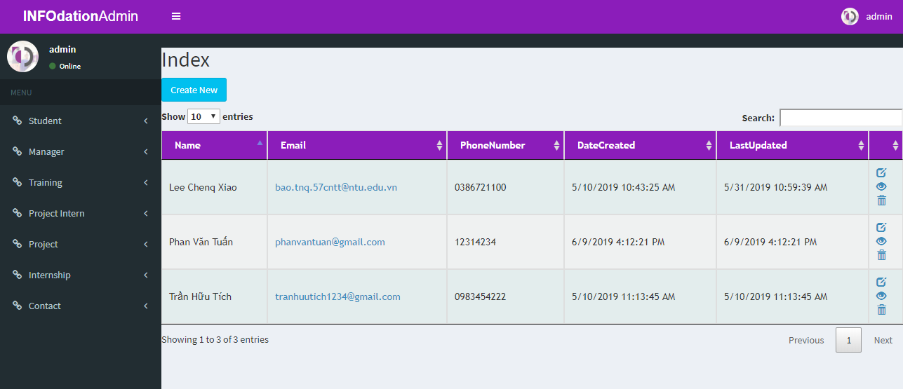 Chức năng quản lý nhà quản lý cung cấp cho người sử dụng bốn quyền chính: được tạo nhà quản lý mới, xem thông tin chi tiết của nhà quản lý hiện có, chỉnh sửa và xóa thông tin nhà quản lý.

**Hình 4.22: Giao diện chức năng quản lý thông tin Nhà quản lý.**

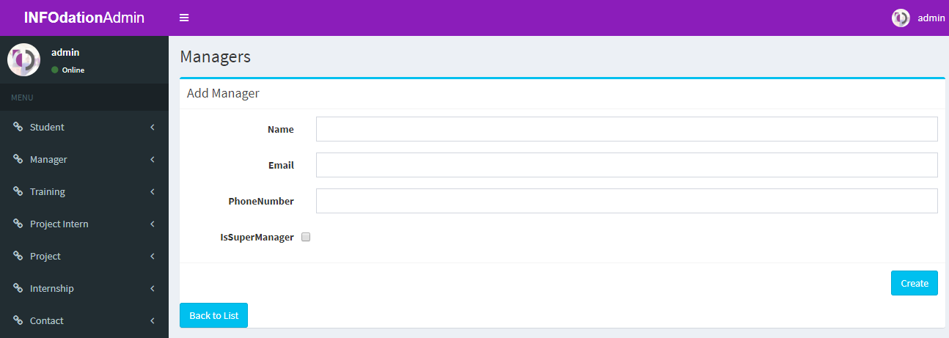Góc trên bên trái là nút tạo tài khoản nhà quản lý mới, người sử dụng nhập các thông tin cơ bản của nhà quản lý và chọn nhà quản lý này có là một siêu quản lý (Super Manager) hay không, nếu phải thì hệ thống sẽ đồng thời tạo thêm một hàng mới vào ba bảng Manager, SuperManager và Login. Quyền Super Manager là quyền cho phép mọi hoạt động trên hệ thống như việc tạo tài khoản mới cho sinh viên, nhà quản lý, tạo chương trình huấn luyện mới, dự án mới, duyệt đơn đăng ký thực tập đều được gửi email thông báo đến loại tài khoản này.

*Hình 4.23: Giao diện chức năng thêm tài khoản Nhà quản lý.*

**4.2.3.2 Chức năng quản lý chức năng của hệ thống (Function)**

Ở chức năng quản lý chức năng của hệ thống, đầu tiên khi click chức năng này sẽ hiện ra danh sách thông tin các chức năng hiện có trong cơ sở dữ liệu, bao gồm các thông tin: Mã chức năng, tên chức năng.

Chức năng quản lý chức năng cung cấp cho người sử dụng ba quyền chính: được tạo chức năng mới, xem thông tin chi tiết của chức năng hiện có, chỉnh sửa thông tin chức năng.

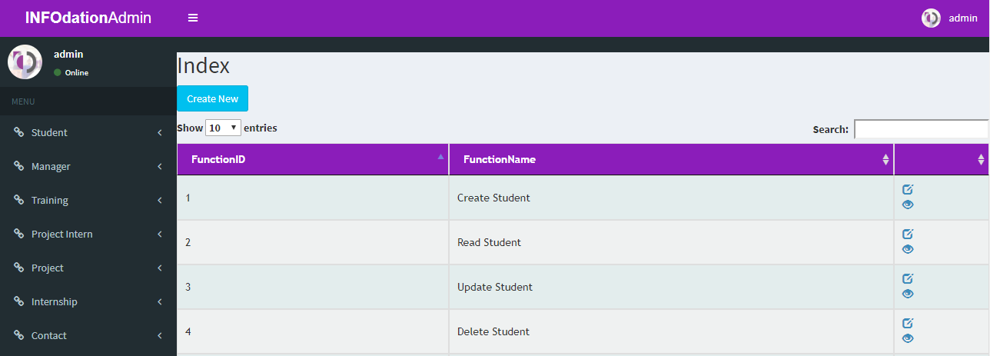**Hình 4.24: Giao diện chức năng quản lý chức năng của hệ thống.**

**4.2.3.3 Chức năng quản lý cấp chức năng cho tài khoản (UserPermissions)**

Ngoài việc phân quyền loại tài khoản trên hệ thống: Quản trị viên, Nhà quản lý, Sinh viên. Website còn phân quyền chức năng của các Nhà quản lý khác sau sẽ có các quyền sử dụng các chức năng trên website khác nhau. Ví dụ: *Tài khoản của nhà quản lý A sẽ được toàn quyền sử dụng các chức năng quản lý sinh viên nhưng không được quyền sử dụng các chức năng quản lý chương trình huấn luyện, tài khoản của nhà quản lý B chỉ được xem thông tin của tất cả các đối tượng trên website nhưng không được thêm mới hay chỉnh sửa, xóa.*

**Hình 4.25: Giao diện chức năng quản lý cấp chức năng cho tài khoản.**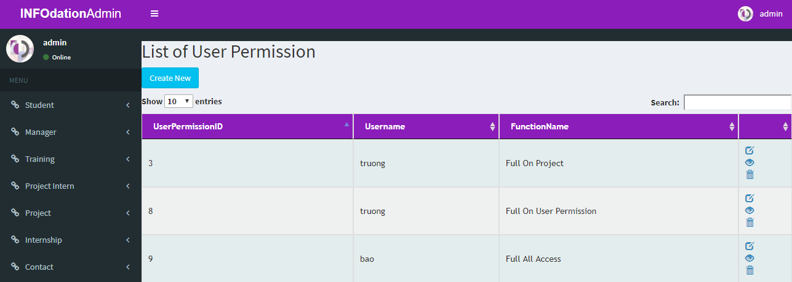

**4.2.3.4 Chức năng quản lý mẫu Email (EmailTemplate)**

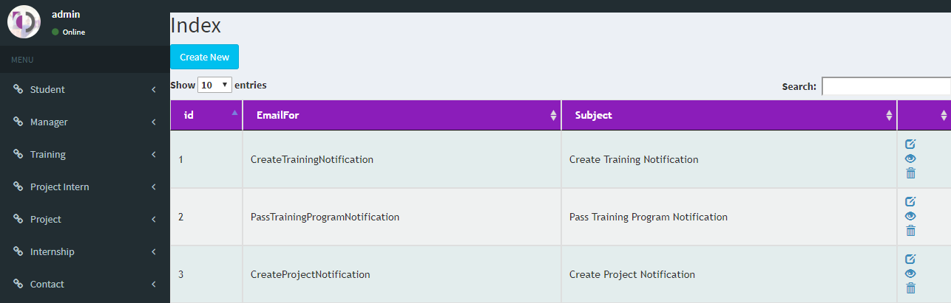Mỗi khi được tạo mới hay cập nhật thông tin về việc tạo mới tài khoản, cập nhật tình trạng thực tập… hệ thống sẽ gửi các email thông báo đến những người liên quan đến nội dung sự thay đổi đó cùng với tài khoản của super manager. Mỗi email sẽ có các nội dung khác nhau vì thế cần phải sử dụng Email Template để linh hoạt trong việc sử dụng Email nào cho việc thông báo nào một các phù hợp.

**Hình 4.26: Giao diện chức năng quản lý mẫu Email.**

**4.2.4 Nhóm chức năng quản lý chương trình training**

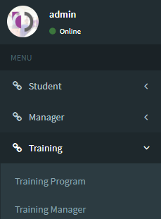 Nhóm chức năng quản lý chương trình training bao gồm hai chức năng chính là quản lý các chương trình training và quản lý các đối tượng tham gia training.

**Hình 4.27: Giao diện menu nhóm chức năng quản lý chương trình training.**

**4.2.4.1 Chức năng quản lý các chương trình training (TrainingPrograms)**

Chức năng này cho phép người sử dụng tạo ra các nội dung training dành cho bao gồm tên, ngôn ngữ lập trình được sử dụng, ngày bắt đầu và kết thúc training.

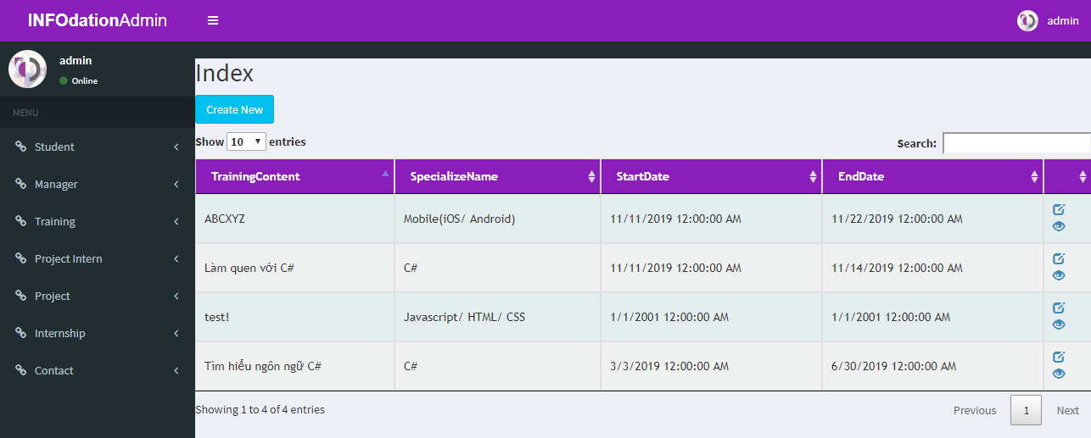 Ở chức năng này cho phép người dùng được tạo mới, xem thông tin chi tiết và chỉnh sửa nội dung training.

**Hình 4.28: Giao diện chức năng quản lý các chương trình training.**

**4.2.4.2 Chức năng quản lý các đối tượng tham gia training (TrainingManagers)**

Chức năng này cho phép người sử dụng gán sinh viên vào các chương trình huấn luyện, có sự tham gia quản lý của Nhà quản lý. Nhà quản lý có quyền đánh giá đạt cho sinh viên sau khi hoàn thành mỗi chương trình huấn luyện được giao cho.

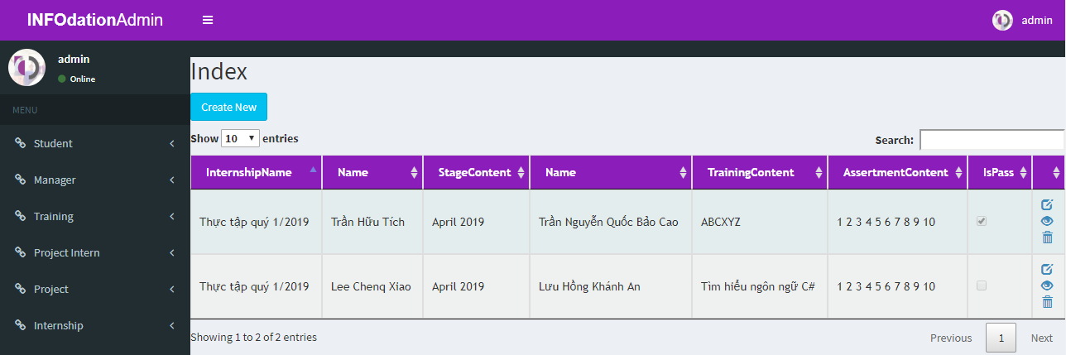**Hình 4.29: Giao diện chức năng quản lý các đối tượng tham gia chương trình training.**

Chức năng cung cấp cho người sử dụng bốn quyền chính là tạo mới, xem chi tiết, cập nhật và xóa thông tin quản lý.

Ở mỗi ngôn ngữ lập trình dành cho sinh viên thực tập sẽ có số lượng bài training tối thiểu cần phải hoàn thành khác nhau. Khi sinh viên hoàn thành một bài training và được Nhà quản lý đánh giá đạt thì sẽ được hệ thống kiểm tra xem đã thỏa điều kiện số bài đạt tối thiểu chưa. Nếu đạt thì hệ thống sẽ tự động cập nhật tình trạng thực tập của sinh viên từ “New Intern” thành “Pass Training” và cho phép người quản lý có thể thêm sinh viên vào các dự án thực tập.

**4.2.5 Nhóm chức năng quản lý dự án thực tập**

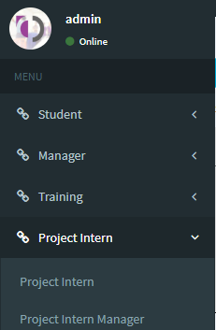 Nhóm chức năng quản lý dự án thực tập bao gồm hai chức năng chính là quản lý nội dung dự án thực tập và quản lý các đối tượng tham gia dự án thực tập.

**Hình 4.30: Giao diện menu nhóm chức năng quản lý dự án thực tập.**

**4.2.5.1 Chức năng quản lý nội dung dự án thực tập**

Chức năng này cho phép người sử dụng tạo ra các dự án thực tập chứa các thông tin bao gồm: Tên dự án thực tập, nội dung dự án thực tập, ngày bắt đầu và ngày kết thúc.

Chức năng quản lý nội dung dự án thực tập cho bao gồm bốn chức năng bên trong là tạo mới, xem chi tiết, cập nhật và xóa thông tin dự án thực tập.

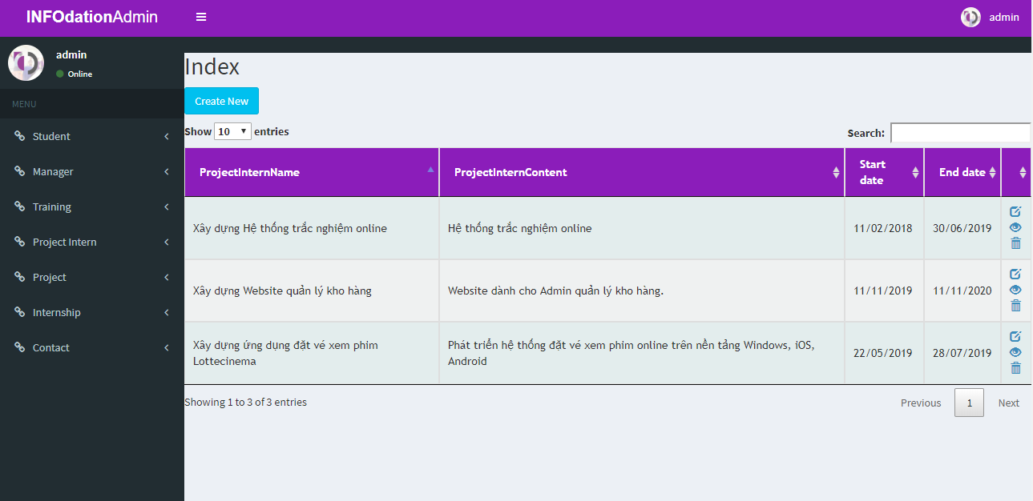**Hình 4.31: Giao diện chức năng quản lý nội dung dự án thực tập.**

**4.2.5.2 Chức năng quản lý các đối tượng tham gia dự án thực tập**

Trong suốt quá trình thực tập của sinh viên tại công ty INFOdation, mỗi sinh viên sẽ được tham gia vào một dự án thực tập. Mỗi dự án thực tập dành cho nhiều sinh viên và được quản lý bởi các Nhà quản lý.

Khi sinh viên hoàn thành dự án thực tập, được nhà quản lý đánh giá đạt thì sẽ được hệ thống tự động cập nhật thông tin, chuyển trạng thái sinh viên từ “Pass Training” thành “Pass Project Intern” và cho phép nhà quản lý thêm sinh viên đó vào dự án thực tế.

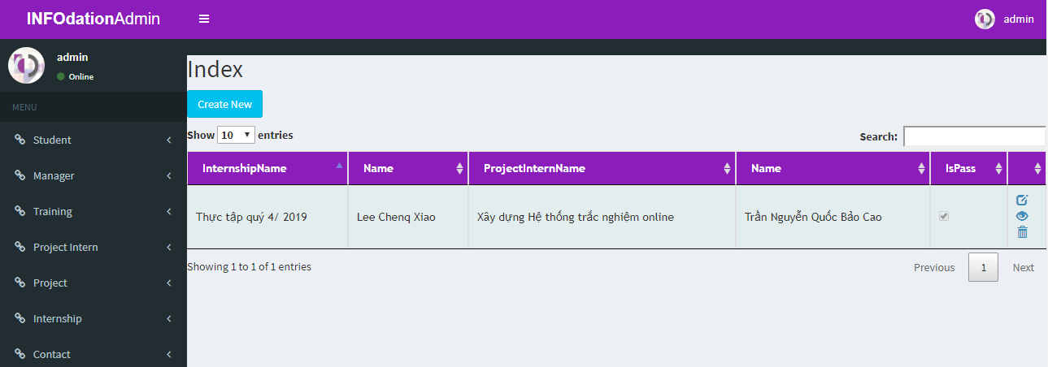 Người sử dụng có quyền tạo mới, xem chi tiết, cập nhật và xóa thông tin quản lý các dự án thực tập.

**Hình 4.32: Giao diện chức năng quản lý các đối tượng tham gia dự án thực tập.**

**4.2.6 Nhóm chức năng quản lý dự án**

Nhóm chức năng quản lý dự án thực tế bao gồm hai chức năng chính là quản lý nội dung dự án thực tế và quản lý các đối tượng tham gia dự án thực tế.

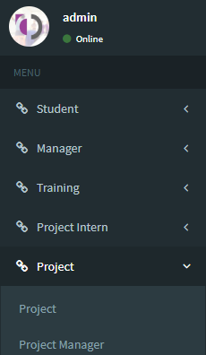**Hình 4.33: Giao diện menu nhóm chức năng quản lý dự án thực tế.**

**4.2.6.1 Chức năng quản lý nội dung dự án**

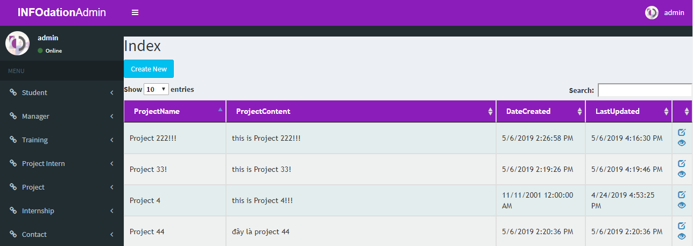Chức năng này cho phép người sử dụng tạo ra, xem chi tiết và cập nhật nội dung các dự án thực tế bao gồm: Tên dự án, nội dung dự án, ngày bắt đầu và kết thúc.

**Hình 4.34: Giao diện menu chức năng quản lý nội dung dự án thực tế.**

**4.2.6.2 Chức năng quản lý các đối tượng tham gia dự án**

Tương tự như chức năng quản lý nội dung dự án thực tập, trong suốt quá trình thực tập tại công ty INFOdation, mỗi sinh viên sẽ được tham gia vào một dự án thực tế và được quản lý bởi các nhà quản lý.

Đây là giai đoạn cuối cùng trong quá trình thực tập của công ty. Khi sinh viên hoàn thành và được nhà quản lý đánh giá đạt thì trạng thái của sinh viên sẽ được hệ thống tự động cập nhật từ “Pass Project Intern” thành “Pass Project” và thông tin của sinh viên sẽ xuất hiện ở chức năng hiển thị danh sách sinh viên được phép cấp bằng chứng nhận hoàn thành thực tập tại công ty INFOdation.

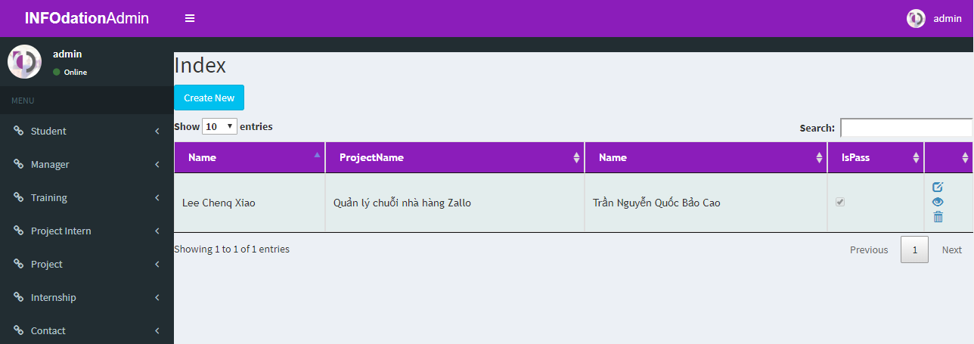

**Hình 4.35: Giao diện menu chức năng quản lý các đối tượng tham gia dự án thực tế.**

**4.2.7 Nhóm chức năng quản lý đợt thực tập và đánh giá phản hồi**

Đây là hai chức năng phụ của hệ thống.

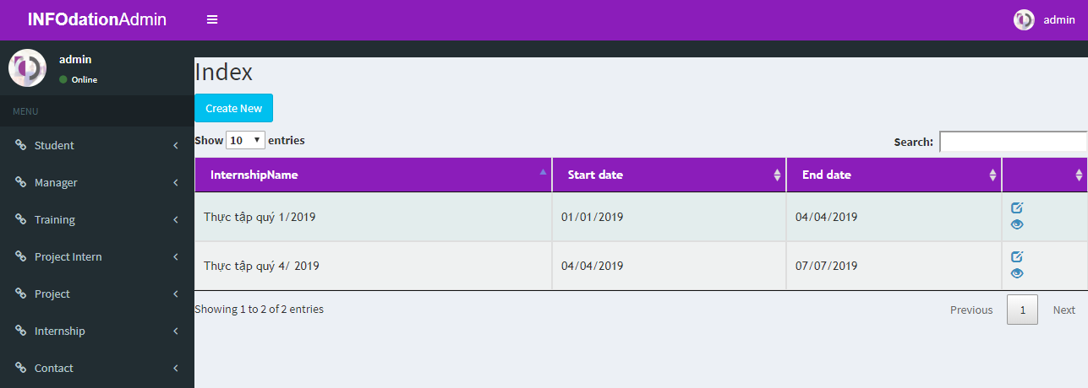 Mỗi năm, công ty INFOdation thường tổ chức từ hai đến ba đợt tuyển dụng sinh viên thực tập. Chức năng quản lý đợt thực tập giúp cho nhà quản lý có thể bao quát hơn trong việc quản lý các sinh viên thực tập theo từng đợt.

**Hình 4.36: Giao diện chức năng quản lý đợt thực tập.**

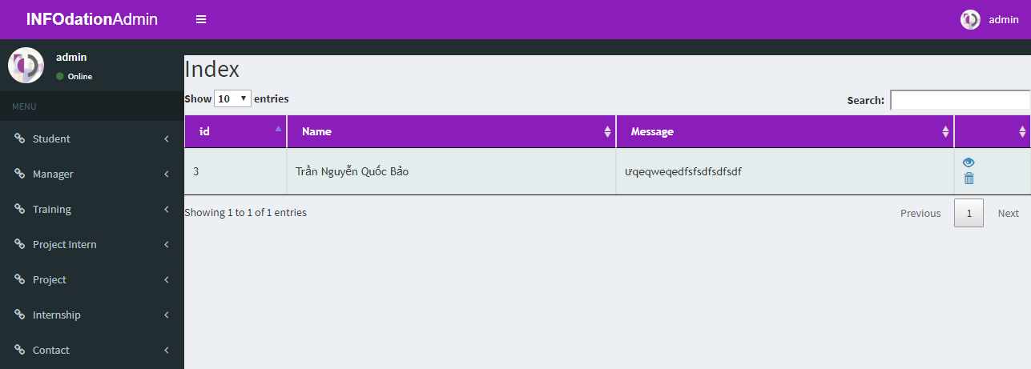 Chức năng quản lý việc đánh giá phản hồi giúp cho người quản lý có thể xem được các phản hồi của người sử dụng website, qua đó có thể cải thiện, cập nhật thêm các tính năng phù hợp với nhu cầu của người sử dụng.

**Hình 4.37: Giao diện chức năng quản lý đánh giá, phản hồi.**

**4.3 Giao diện dành cho Sinh viên thực tập**

Khi người sử dụng đăng nhập ở trang Login bằng tài khoản sinh viên thực tập thì hệ thống sẽ kiểm tra quyền của loại tài khoản đó và điều hướng đến trang dành cho sinh viên.

Góc trên bên trái giao diện là tên của loại trang chủ, thanh bên trái là menu dọc bao gồm toàn bộ các chức năng được sử dụng của loại tài khoản sinh viên.

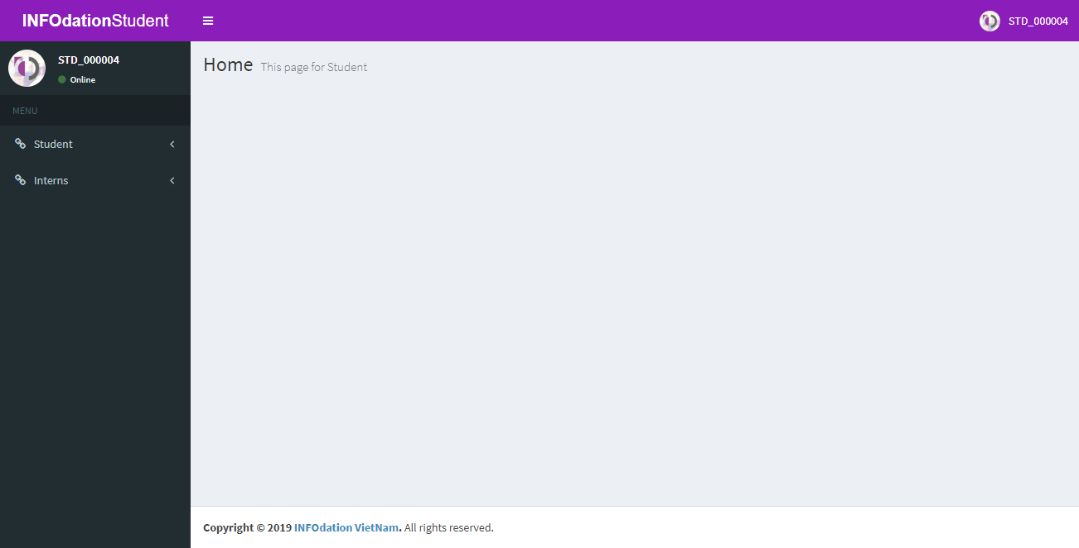**Hình 4.38: Giao diện trang chủ của sinh viên 1.**

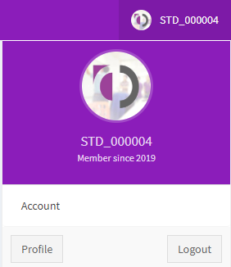 Góc trên bên phải là tên tài khoản và cũng là menu chứa các thông tin về tài khoản và nút logout.

**Hình 4.39: Giao diện trang chủ của sinh viên 2.**

Ở giao diện trang chủ của tài khoản sinh viên có hai nhóm chức năng chính là quản lý tài khoản cá nhân và xem quá trình thực tập của bản thân sinh viên đó.

**4.3.1 Nhóm chức năng quản lý tài khoản cá nhân**

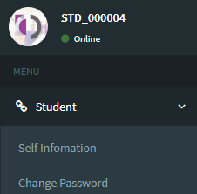Nhóm chức năng quản lý tài khoản cá nhân của sinh viên bao gồm hai chức năng chính là xem, sửa đổi thông tin cá nhân và đổi mật khẩu tài khoản.

**Hình 4.40: Giao diện menu nhóm chức năng quản lý tài khoản cá nhân.**

**4.3.1.1 Chức năng quản lý thông tin cá nhân**

Chức năng này cho phép sinh viên có thể kiểm tra xem thông tin cá nhân của mình cung cấp cho quản trị viên đã đúng chưa và sinh viên có thể cập nhật lại thông tin của mình nếu chưa chính xác hoặc có sự thay đổi.

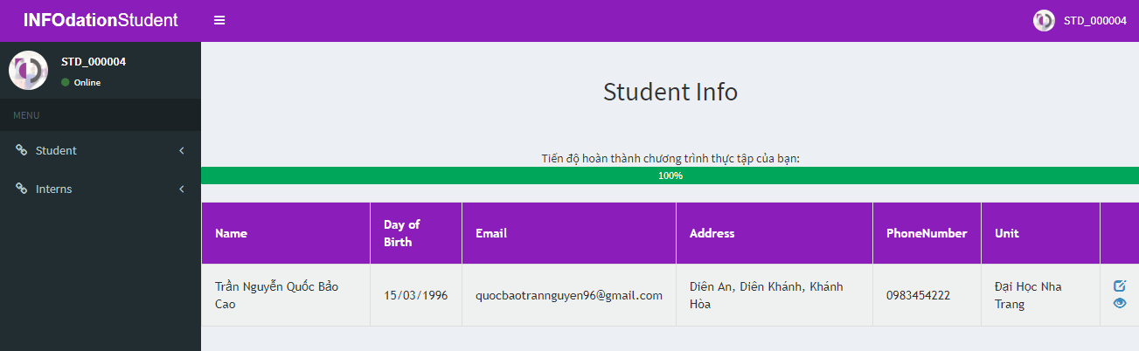 Bên cạnh đó, khi vừa click vào chức năng này, hệ thống sẽ kiểm tra thông tin sinh viên xem trạng thái của sinh viên là gì để hiển thị lên thanh thông báo tiến độ hoàn thành chương trình thực tập.

**Hình 4.41: Giao diện chức năng quản lý thông tin cá nhân.**

**4.3.1.2 Chức năng đổi mật khẩu**

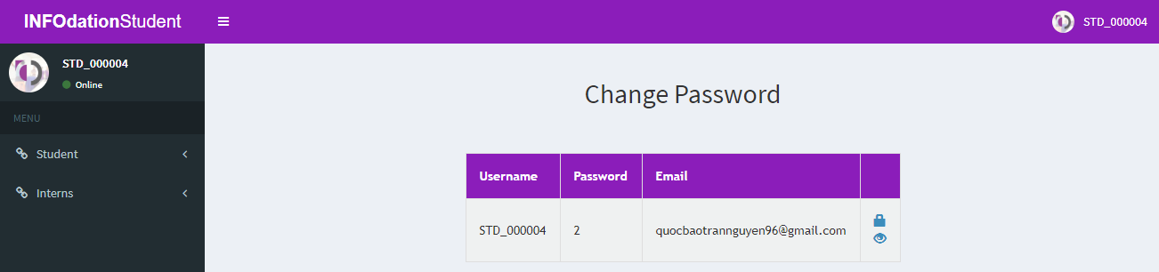Khi sinh viên được quản trị viên tạo tài khoản mới, mật khẩu mặc định là 1, sinh viên có thể sử dụng chức năng này để thay đổi mật khẩu tài khoản của mình.

**Hình 4.42: Giao diện chức năng đổi mật khẩu tài khoản.**

**4.3.2 Nhóm chức năng xem quá trình thực tập**

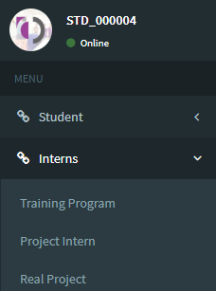 Nhóm chức năng xem quá trình thực tập bao gồm ba chức năng chính là xem nội dung chương trình huấn luyện, xem nội dung dự án thực tập và xem nội dung dự án thực tế được nhà quản lý tạo dành cho bản thân sinh viên đó.

**Hình 4.43: Giao diện menu nhóm chức năng xem quá trình thực tập.**

**4.3.2.1 Chức năng xem nội dung chương trình huấn luyện**

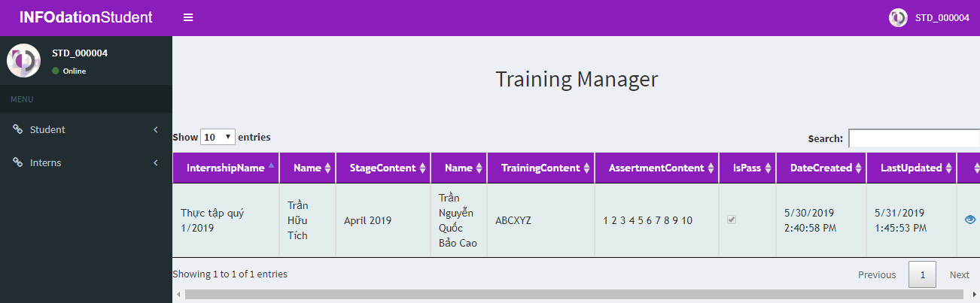Sinh viên sử dụng chức năng này để kiểm tra xem mình được giao cho những chương trình huấn luyện gì và đã hoàn thành, chưa hoàn thành những chương trình huấn luyện nào.

**Hình 4.44: Giao diện chức năng xem nội dung chương trình huấn luyện.**

**4.3.2.2 Chức năng xem nội dung dự án thực tập**

Sinh viên sử dụng chức năng này để kiểm tra xem dự án thực tập nào được giao cho mình và đã hoàn thành dự án thực tập đó hay chưa.

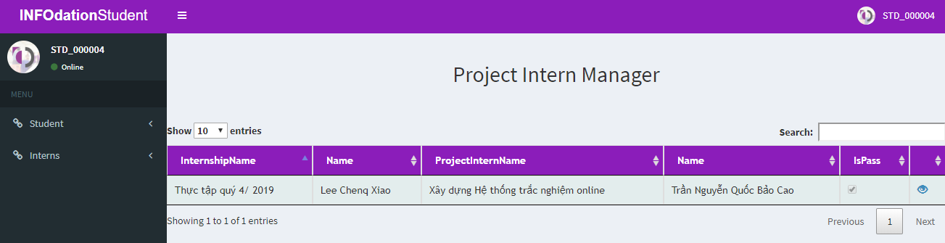**Hình 4.45: Giao diện chức năng xem nội dung dự án thực tập.**

**4.3.2.3 Chức năng xem nội dung dự án thực tế**

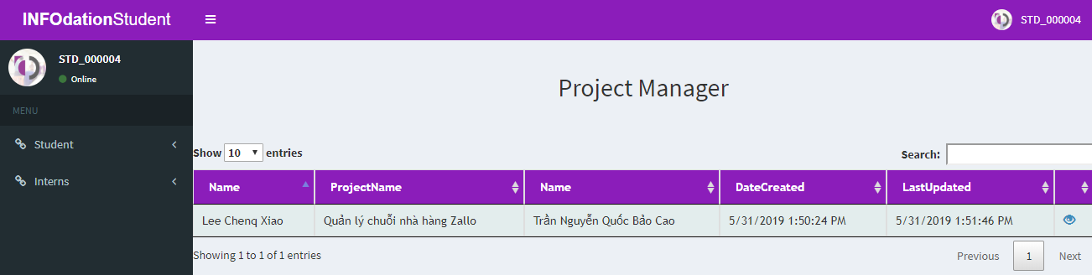 Sinh viên sử dụng chức năng này để kiểm tra xem dự án thực tế nào được giao cho mình và đã hoàn thành dự án thực tế đó hay chưa.

**Hình 4.46: Giao diện chức năng xem nội dung dự án thực tế.**

# **CHƯƠNG 5. KẾT LUẬN**

**5.1. Kết quả đạt được**

Trong quá trình làm đồ án tốt nghiệp về đề tài xây dựng website tuyển dụng và quản lý sinh viên thực tập tại công ty INFOdation Nha Trang, em đã đúc kết và vận dụng được những kiến thức từ cơ bản đến nâng cao trong quá trình học tập 4 năm ở trường Đại học Nha Trang, dưới sự quan sát, hướng dẫn của cô Phạm Thị Kim Ngoan và sự giúp đỡ nhiệt tình của các anh chị làm việc tại công ty INFOdation về việc hỗ trợ môi trường làm việc, cung cấp quy trình nghiệp vụ quản lý sinh viên thực tập của công ty.

Trong suốt quá trình, em đã củng cố cũng như trao dồi thêm kinh nghiệm lập trình web, thiết kế cơ sở dữ liệu bằng SQL Server, viết giao diện bằng HTML và xây dựng code bằng ngôn ngữ C# theo môi hình N-Tier mở rộng từ mô hình MVC cũng như việc tạo và áp dụng các API vào website để tăng tính hiệu quả cũng như bảo mật dữ liệu sử dụng trên website.

Em đã rất nỗ lực, cố gắng hoàn thành đề tài nhưng không tránh khỏi thiếu sót. Em đã hoàn thành được các chức năng cơ bản của một website quản lý như:

* Khả năng liên kết với cơ sở dữ liệu của website.
* Các tính năng đăng ký, đăng nhập, đổi mật khẩu, tìm kiếm.
* Áp dụng tự động hóa vào việc quản lý quá trình thực tập của sinh viên.
* Các tính năng quản lý cơ sở dữ liệu thông qua giao diện website.

**5.2. Hướng phát triển**

Để hệ thống hoàn thiện và việc quản lý được chất lượng hơn sau này, cần khắc phục những hạn chế, thiếu sót của hệ thống:

* Cải thiện giao diện website linh hoạt hơn, dễ sử dụng hơn cho người mới dùng.
* Thống kê được toàn bộ quá trình thực tập của tất cả sinh viên từ các đợt ở công ty.
* Chỉnh sửa nội dung Email thông báo đẹp hơn.
* Xây dựng thêm hệ thống trắc nghiệm ở phần Training Program để hệ thống có thể đánh giá tự động cho sinh viên.

**5.3. Kết luận**

Việc áp dụng công nghệ thông tin trong tất cả lĩnh vực của đời sống cũng như xã hội đã làm thay đổi diện mạo xã hội cũng như đem lại những lợi ích to lớn. Với những kiến thức được học trong thời gian 4 năm qua. Cùng với những kinh nghiệm được các thầy cô truyền đạt, đã giúp em hoàn thành xong đồ án tốt nghiệp với những yêu cầu đã được đặt ra. Nhưng vẫn còn những thiếu sót và có phần chưa hoàn thiện.

**“*Website tuyển dụng và quản lý sinh viên thực tập tại công ty INFOdation****”* ~~tạo ra một giao diện thân thiện với người dùng, dễ thao tác và dễ sử dụng. Nhưng vẫn~~ đáp ứng được các yêu cầu, ~~và chức năng mà hệ thống cần cung cấp là~~ mục tiêu ~~mà~~ đồ án đề ra ~~cần hướng tới~~. Tuy nhiên hệ thống vẫn còn ~~nhiều~~ những hạn chế, ~~chính~~ vì vậy rất cần những ý kiến đóng góp của người dùng, thầy cô, bạn bè để đề tài hoàn thiện hơn ~~về sau~~.

**TÀI LIỆU THAM KHẢO**

[1] Thông tin khảo sát, quy trình nghiệp vụ từ công ty INFOdation Nha Trang.

[2] Phạm Thị Thu Thúy, Bài giảng Hệ quản trị Cơ sở dữ liệu SQL, ĐH Nha Trang.

[3] Bùi Chí Thành, Bài giảng Thiết kế và lập trình Web, ĐH Nha Trang.

[4] Hà Thị Thanh Ngà, Bài giảng Phân tích thiết kế hệ thống thông tin, ĐH Nha Trang.

[5] Lê Thị Bích Hằng, Bài giảng Phân tích và thiết kế hướng đối tượng sử dụng UML.

[6] API tutorial: <https://rolandguijt.com>.

[7] Hướng dẫn sử dụng HTML và CSS: <https://www.w3schools.com>.

[8] Hướng dẫn sử dụng Jquery: <https://api.jquery.com>.

[9] Hướng dẫn sử dụng thư viện Bootstrap: <https://getbootstrap.com>.

[10] Hướng dẫn sử dụng Jquery Datatables: <https://datatables.net>.